KRLab使用手册

闻爽 陈思伦 刘东峰

前 言
KRLab是本课题组开发的专门用于课程语义网络建模的软件，可用于学生不同阶段的课程知识库建模。由于“大学、中学和小学”的学习课程与一般文本相比，有其特殊性，语义网络的构建非常困难，现阶段无法做到自动建模，所以我们开发了KRLab软件，通过KRLab图形界面，可视化输入节点和连接，制作语义网络，用于智慧学习系统(intelligent tutoring system, ITS)中的知识库快速构建。

1 KRLab语义网络建模方法 4
1.1 语义网络简介 4
1.2 关于KRLab 7
1.3 语义网的节点 11
1.3.1 行为/事件节点 13
1.3.2 属性节点 14
1.3.3 派生节点 14
1.3.4 实例节点 15
1.3.5 特征节点 15
1.3.6 与或节点 15
1.4 语义网的连接 15
1.4.1 对象描述的连接 15
1.4.2 关联连接 24
1.4.3 时间和空间关系 27
1.4.4 行为/事件相关的连接 32
1.4.5 比较相关关系 46
1.4.6 限制相关连接 50
1.4.7 数学相关连接 56
1.4.8 使用外部数据 60
1.4.9 其他连接 61
2 各种语义网的建模 67
2.1 目录语义网的建模 67
2.2章节语义网的建模 70
2.3 概念语义网的建模 73
2.4 公式语义网的建模 76
2.5 单位语义网的建模 80
2.6 实验语义网的建模 82
2.7 器材语义网的建模 85
2.8 结论语义网的建模 86
2.9 流程语义网的建模 87
2.9.1 基本结构 87
2.9.2 条件的表达 89
2.9.3 执行已知算法 89
2.10 现象语义网的建模 89
3 常用语义的建模方法 89
3.1 利用IS和ISA关系进行定义 90
3.2 利用EQUL和IS进行判定 90
3.3 ISC与其它连接表述“的”语义 91
3.4 "有"的表述 91
3.3 有关问题的语义网 92
3.4 IS和ISC连接进行定义 93
4 附录A 语义连接汇总 93
5 附录B特殊符号和上下标的表达 98

1 KRLab语义网络建模方法

1.1 语义网络简介
语义网络是知识表示领域最著名的模型之一。语义网络是一种基于图的数据结构，通过自定义节点和关系类型方便地表达和存储自然语言，在人类可理解性和存储与推理的效率之间取得平衡。语义网络的根本理念是抽象化的关系图结构可以帮助理解和推论。
（1）语义网络与语义网、知识图谱
随着互联网的发展，语义网络有了新的应用场景——语义网(Semantic Web)。其核心是给万维网上的文档添加能够被计算机所理解的语义，从而使整个互联网成为通用的信息交换介质。本质上，语义网是以 web 数据为核心，以机器可理解和处理 的方式进行链接形成的语义网络，严格来说，语义网并不是一种知识表示方法，而是一种数据组织方式。语义网与传统互联网的区别之一是用户可以上传各种图结构的数据，并能够在数据之间建立链接，从而形成关联数据。知识图谱本质上是一种语义网络结构的知识库，即具有有向图结构的知识库，其中图的结点代表实体(entity)或者概念(concept)，边代表实体或概念之间的各种语义关系。与语义网络不同，知识图谱不太专注于对知识框架的定义，而是从工程的角度出发处理操作问题，目前着重从文本中自动抽取或者依靠众包方式获取知识三元组。
语义网络、语义网和知识图谱三者关系十分紧密。从概念层面分析，语义网络的概念提出最早， 源于采用图结构方法描述人脑的知识组织，语义网和知识图谱在可视化形式上与语义网络基本一致；语义网的概念则不同，其出发点不是为了描述人类知识，而是针对 web 资源、面向计算机搜索而生的一种描述框架；知识图谱的设计理念是为知识检索而生，此点与语义网极为相似，因此可以认为知识图谱源于语义网，也可以认为知识图谱来源于语义网 络。从本体的演化进程探究，语义网络侧重于本体的设计原则和规范，深入探讨本体的形式化表达方式，例如属性能不能作为实体节点；语义网以网络资源作为唯一实体类型，简化了本体的设计；而知识图谱的实体节点可以是概念或者属性，继承了语义网络中万物互联的思想，对事实进行了概念性和结构性约束，在本体表示上扩展了语义网的单一类型。与语义网络相比知识图谱利用本体编辑器在不需要专家参与的情况下就能实现特定领域中一系列实体及实体间关系的形式化表达，更偏向实际运用。
（2）语义网络的概念和特征
- 语义网络是计算机所需的结构和处理操作的计算机语言学理论；
- 语义网络是意义的结构图形；
- 语义网络是一种通过使用图形符号来表示概念的知识或底层结构的方法；
- 语义网络用节点和线的互连模式表示知识的图结构
网络中的节点表示实体、属性、事件和状态等概念。网络中的连线，通常称为概念关系，表示概念节点之间的关系，连线上的标签表示关系类型。关系可表示实例，例如实施者、接受者或工具等，也可表示空间关系、时间关系、因果关系和逻辑连词等。
概念节点可以按照层次进行组织。层次结构通常称为类型层次结构或分类层次结构，也被称为包含层次结构。典型代表是 UMLS 的语义网络中的 127 种语义类型和 54 种语义关系即按照概念层次结构进行组织。后续研究中，这些语义类型和语义关系得到不断修改和完善，还被用于构建医学领域种子本体和检索模型，帮助临床决策支持。
特定类型的概念属性由子类型通过层次结构继承。 继承是语义网络实现推理的重要特性，被广泛应用于自动问答分级、语义检索和知识发现。语义网络常用的推理算法包括激活扩散和带点积的向量空间等。
拓扑结构具有小世界网络特征。Chen 对三个大型语义网络：Word Associations，WordNet 和 Roget’s Thesaurus 的网络结构进行了分析，认为语义网络存在小世界结构。其他学者对生物医学等不同领域的语义网络进行研究，也发现了相似的小世界结构特征，Gri lo 等人验证了这些语义网络的小世界网络特征的鲁棒性。
（3）语义网络的分类
语义网络是陈述式的图形表达，经过定义和规范链接关系，语义网络的逻辑系统高度形式化。 Sowa 根据语义逻辑关系进行分类，归纳了六种基本类型：
定义网络 definitional network
断言网络 assertion network
蕴涵网络 implicational network
执行网络 executable network
学习网络 learning network
混合网络 hybrid network
（4）语义网络的构建方法
早期的语义网络通过手动构建的方式提取层次清晰、逻辑严密的语义知识。目前语义网络常用的构建方法是半自动或自动方法，主要包括概念抽取和关系抽取两个步骤。统计 数据分析是概念抽取的典型方法，其假设是如果两个概念在文档中频繁共同出现，则两个概念密切相关。 如果它们共同出现的文档数量较高，则强度成比例地 增加，并且相应生成的图形变为共现图。在统计语义网络中，概念之间的关系强度是统计推导出来的。统计生成的语义网络使用节点表示概念，统计权重表示关系，但它们之间的关系没有被明确定义。还有部分使用命名实体识别技术提取概念，该方法的特点是在抽取概念时就已知概念的语义类型，例 如人名，组织名，地名等，其基本思想是构建一个实体类型词表，词表可以手工定义，也可以根据一些种子数据自动生成。关系抽取的常用方法是模式匹配，通常是自定义语义模式，用于发现特定的语义关系。
（5）语义网络的优势
语义网络，作为一种强大的知识表示方法，融合了计算机科学、语言学、认知科学、人类学和工业研究中关系语义学等多个学科的理论发展和应用。一些实证研究表明了语义网络表达知识具有的潜在优势，可以将其归纳为概念化、可视化、语境化和推理化。
- 概念化。 Chein 等人认为，语义网络最重要的功能是生成一个认知概念的地图，赋予概念意义，并通过关联最终理解每个概念。
- 可视化。 可视化能力是语义网络强大优势之一。大型语义网络可能很复杂，但直观的可视化用户界面可以显著降低用户的认知负荷。
- 语境化。相比线性文本的知识表示而言，语义网络的图结构可以更好地表示自然语言的情境，从而更好地提取自然语言的语义。
- 推理化。网络结构为语义知识和推理建模提供了直观且高效的表示。
（6）语义网络应用难题和挑战
从知识表示的能力来看，语义网络目前不能表示动态知识和过程性的知识。语义网络没有公认的表示形式体系，并且由于语义网络表示知识的手段多种多样，这种不一致的表示形式使得标准化的复杂度相对较高，也给不同语义网络的融合提出了挑战。在演绎结构上，语义网络不具备一阶谓词逻辑的 推理演绎结构。相比之下，语义网络更适用于基于认知的知识表示，从整体上表示各种事实和规则。这样的特点让语义网络分析广泛应用于信息技术领域，例如文本挖掘、自然语言处理、信息检索、视频图像处理等。

1.2 关于KRLab
KRLab是本课题组开发的专门用于课程语义网络建模软件，可用于所有课程的知识库建模。由于学习课程与一般文本相比，有其特殊性，自动语义网络建模非常困难，所以现阶段KRLab完全是手工建模，通过KRLab图形界面，可视化输入节点和连接，制作语义网络。KRLab界面如下图所示，
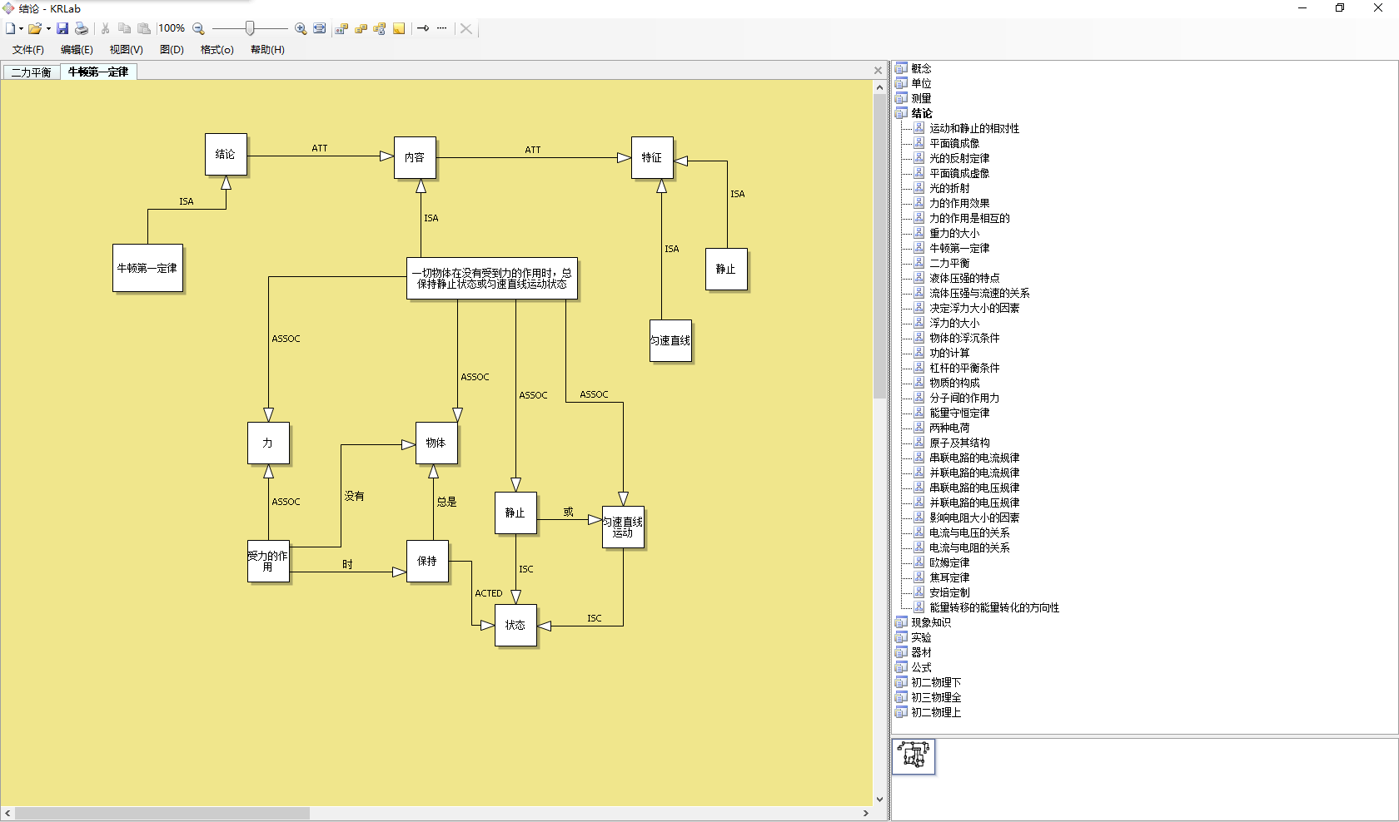
左边视图是工作区，进行语义网的可视化设计和编辑，使用快捷键“ALT+A”创建节点，“ALT+E”创建连接，双击节点可以编辑节点内容，由于节点查找大多数情况下要通过节点名称进行查找，所以在输入文字时不要输入多余的空格，比如说不小心在名称前后输入了空格，下面的连接标签也是一样，要注意。双击连接可以出现连接编辑器，见下图，

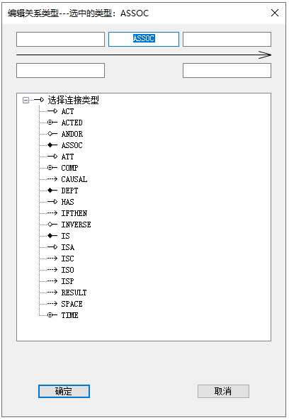
5
4
3
2
1
连接编辑器的下面展示了可用的连接类型，上面是连接标签的文本输入窗口，每个输入窗口的作用如下，
- 1，“连接标签”文本输入
- 2，起始节点的补充文本输入
- 3，终止节点的补充文本输入
- 4，起始节点的数量描述文本输入
- 5，终止节点的数量描述文本输入
以“许多人在桥下面”为例，“人”和“桥”分别为起始节点和终止节点，连接编辑器的输入为，
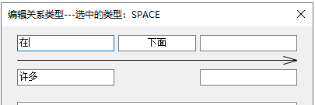
再比如，“1分米=10厘米”，“分米”和“厘米”分别为起始节点和终止节点，连接编辑器的输入为，
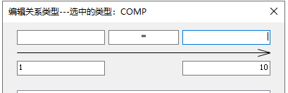
右边视图是语义项目浏览窗口，列出了所导入的语义项目(project)，每个项目下面是独立的语义图(diagram)。在软件的右边空白处（项目/语义网浏览窗口），点击鼠标右键-->新工程-->语义网项目-->选择相应的语义类型。如下图是多个语义项目，
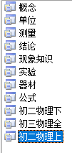
针对每门课程，我们要建立课程语义项目和知识类型语义项目。课程语义项目用于描述一门课程的目录结构和学习课题的学习顺序。课程中的所有知识按类型进行分类，针对每个知识类型建立相应的知识类型语义项目。目前已经建立的知识类型语义项目主要有下面几种，
- 概念
- 单位
- 公式
- 结论
- 实验
- 现象知识
- 过程
- 器材

每个课程语义项目以课程名称命名，课程语义项目下面包含若干个语义网，其中一个语义网命名为"目录"，用于构建课程的目录，其余的语义网用于描述每个章节的学习课题。下面是“初中物理上”的目录语义项目的结构。请注意每个语义网的命名规则，其中一个一定是“目录”，另外的一定是“章序号.小节序号-小节名称”。
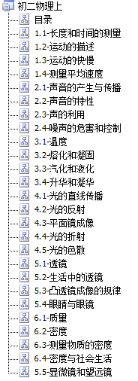
每个知识类型项目的名称就以知识类型名称命名，比如“概念”语义项目。每个知识类型项目下面包含若干个语义网，每个这样的语义网对应这种知识类型的一个知识点。比如“概念”语义项目下的语义网，
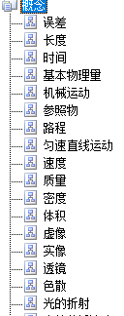

1.3 语义网的节点
KRLab软件新建一个语义网之后，利用“左Alt”+“A”键可以在该语义网中创建网络“节点”。在输入节点名称时，要注意不要输入无用的空格，比如，名称前后不要有空格，目前没有特殊处理，节点查找是严格按照字符串比对。跟其它语义网络不同，KRLab语义网的节点不分类型，但连接是分类型的。
在不引起歧义的前提下，语义网可以有重名的节点。
根据自然语言的语义，我们可以将语义网中的节点分成以下6个大类，

类型 | 1子类型 | 2级子类型 | 3级子类型 | 例子
对象o | 实体co | 物质s |  | 牛奶，铁
对象o | 实体co | 分立对象d |  | 房子，汽车
对象o | 抽象对象ab | 属性at | 可测量属性oa | 高度，平均值
对象o | 抽象对象ab | 属性at | 不可测属性na | 形式，灵活性
对象o | 抽象对象ab | 关系re |  | 因果，相似性
对象o | 抽象对象ab | 意识对象io |  | 宗教，公平，分类
对象o | 抽象对象ab | 笼统时间对象ta |  | 中世纪，较早
对象o | 抽象对象ab | 情态对象mo |  | 可能性，必要性
对象o | 抽象对象ab | 状况抽象abs |  | 积分，平静
状况si | 静态状态st |  |  | 生病，挨饿
状况si | 动态状况dy |  |  | 写，跑
状况描述sd | 时间描述t |  |  | 昨天，早上
状况描述sd | 位置描述l |  |  | 在屋顶，桌子底下
状况描述sd | 情态描述md |  |  | 可能，必要，渴望
性质ql | 确定的性质p | 可计量性质gq |  | 高的，重的
性质ql | 确定的性质p | 总性质tq |  | 友好的，残酷的
性质ql | 关系性质rq |  |  | 等价的，相反的
性质ql | 功能性质fq |  |  | 化学的，哲学的
数量qn | 数量m |  |  | 20，10，
数量qn | 数量单位 |  |  | 公斤，厘米，
数量qn | 计量qf | 数值型nu |  | 1，2，
数量qn | 计量qf | 非数值型nn |  | 很少，所有，
程度gr | 定性程度lg |  |  | 非常，特别，很
程度gr | 定量程度ng |  |  | 几乎，接近，近似

实体对象co，就是可以触摸到的实际对象。
抽象对象ab，就是相对co而言，非实体对象的，就是抽象对象。
物质实体s，指可以感知并可以分离，但不可数的，
静态状况，状况随时间不变。
动态状况，指动作、行为或事件。
时间描述，给定时间。
情态描述，标明阐述时对状况的一种态度和情感。
定性程度，用于描述“可计量性质gp”的程度。
定量程度，用于模糊区分“量”的程度。
在语义网建模中，要谨慎处理语义的颗粒度问题，要根据需要选择适当的颗粒度。颗粒度太小，语义网过于复杂，造成很多节点和连接冗余，颗粒度太大，语义不详细，无法达到语义表达的目的。根据上面语义节点的分类，状况si类型节点属于大颗粒节点，也就是说可以进一步细分。在KRLab建模中，建议优先选用大颗粒语义，根据需要再将大颗粒进行细分，也就是说，一个节点内容是一段话或一个句子，用以描述si。

1.3.1 行为/事件节点
在语义网节点的建模中，行为或动作节点（下面简称行为节点）非常重要。在很多情形下，可以在文本中适当添加动词，简化语义网的建模。所有发出“ACTR”或“ACTED”连接的节点都是行为节点。一个行为节点可以有下面的多种连接（注意，连接都是从行为节点发出），
- ACTR，指明行为主体，即行为的执行者
- ACTED，指明行为的作用对象，即行为客体
- TIME ，指明行为发生的时间。
- ANTE，指明多个行为发生时间的先后。举例说明，“我今天中午在家吃的饭，然后睡了一会”，其语义网可以如下，
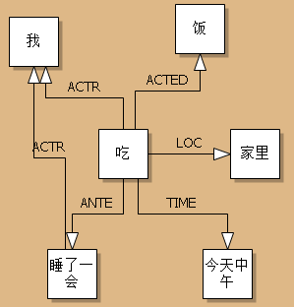
- LOC，指明行为发生的地点，如果指明多个地点
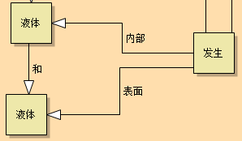
再比如，“在液体内部各个方向的压强相等”，转换为一个行为节点进行表述，
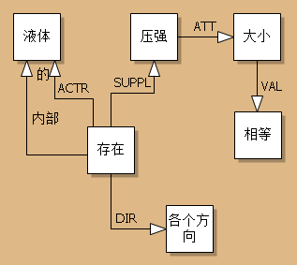
- RESULT，指明该行为导致的结果，
- DEPT，指明行为执行的“条件”、“制约因素”等。
- GOAL，指明行为的目的
- CIRCU，指明行为发生时的“环境”、“状况”或“情况”，往往也描述行为发生时的某种制约。在很多文本表述中，出现“时”，往往不是指时间。比如“一个力作用物体时，物体会加速运动”，这里的“时”表示“运动”行为的相关制约环境。

1.3.2 属性节点
作为某个节点的属性，用ATT关系连接的节点

1.3.3 派生节点
派生节点，作为某个节点的子类，用IS连接指向父类节点

1.3.4 实例节点
实例节点，做个某个节点的实例，用ISA连接指向某个节点

1.3.5 特征节点
与某个节点用ISC、AREC连接的节点。

1.3.6 与或节点
发出AND或OR连接的节点称为与或节点。与或节点的名称一定要如实写全，因为在解析的时候要读取其名称，比如，“我和他”，

1.4 语义网的连接
在下面的表述中，我们用符号<x ??? y>表示一个连接，x表示连接的起始节点，y表示连接的目的节点，???表示一个连接。

1.4.1 对象描述的连接

（1）IS和ISA
<o1 IS o2>
<o ISA c>
IS和ISA分别表示“是”和“是一个”的语义关系。比如“狗是动物”，“阿黄是一条狗”，其语义网表示为，
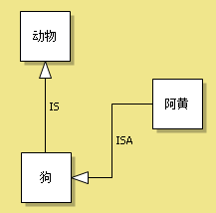
IS是一种父类和子类关系，从面向对象概念来说，是继承和派生关系，ISA是一个实例关系，即某个类属的实例。在这里“狗”是一个类属，而“阿黄”是某个具体的对象，称为这个类属的实例。在语义网建模中，IS和ISA往往很难严格区分。
需要说明的是，为了在图中显示连接类型，我们有意没有添加连接标注，但在实际建模中，我们应该添加适当的连接标注。如果是缺省的标注，比如“ACTED”，“CAUSAL”，“ATT”等，都会被忽略。
当不同的节点有相同的IS或ISA父节点时，系统应该要解析出是不同的同类。比如，下面的语义网，解析出“狗和牛是两种不同的动物”，“阿黄和阿毛是两只不同的狗”。
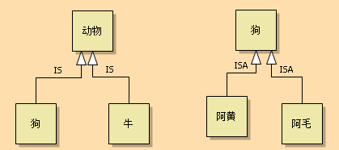
ISA除了继承其类型的属性，类型的关联信息也应该被继承下来，特别是DEPT。如下，
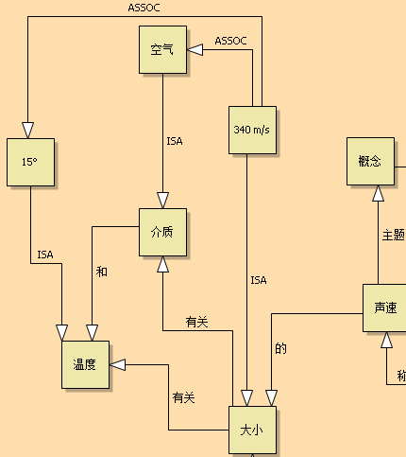
上图中声速的大小与“介质”和“温度”有关，340m/s是一个声速，其条件是15°和空气中，这个信息要能解析出来。

（2） ISP和ISO连接
<o ISP s>
<o1 ISPG s>
<o ISO s>
ISP是is part of的简写，表示实物的组合关系。比如，“车轮”和“汽车”，车轮是汽车的组成部分，用语义网表示，
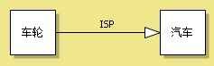
ISP也表示一种部分与整体的关系，但与ISO不同，ISP关系表示的本质是，如果没有这个“部分”，则“整体”不存在，显然，没有车轮，成不了汽车。 注意，我们引入ISPG（general ISP）表示广义或抽象的整体部分关系。
ISO是 is one of的简写，表示“其中之一”，表示聚合关系。比如，“小鸟A”和“鸟群”，
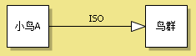
ISO与ISP一样，表达了一种部分和整体的关系，但ISO与ISP有显著的不同。一方面，ISO中所有的“部分”都是同一个种类的东西，比如都是鸟，但ISP中的“部分”强调是不同的东西，比如有“车轮”，“方向盘”，“喇叭”等。另一方面，ISO缺少这个“部分”，“整体”还是存在，比如，鸟群是由很多鸟构成的，缺少“小鸟A”，这个由其余的小鸟构成的“鸟群”还是存在。
在文本表述中经常遇到“什么是由什么组成的”这种句型，我们可以用ISP或ISO连接表达，比如，“物质是由分子构成的”，我们可以表达成，
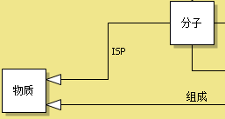
比如，“汽车有车轮和发动机”，
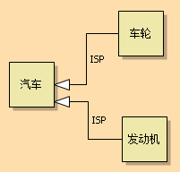
ISPG与ISP不同，前者主要用于广义或抽象的整体和部分关系，比如一个婚礼：接待客人，婚礼仪式，婚礼晚会组成，则有，
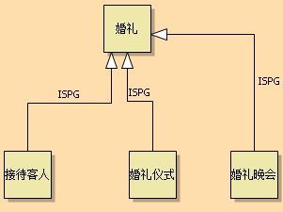

（3）ISC和PROP连接
<s ISC o> <o PROP s>
表示s是o的特征或性质，要注意性质和属性的不同，属性是物体本身所具有的某种数据或功能。ISC(is characteristics of )表示“是...的特征”，在语义网中主要用来对单个对象建模。比如，“美丽的广州”，“美丽的女孩”，其语义网如下，
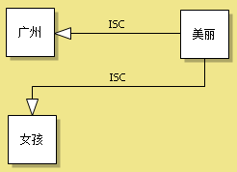
“广州美丽”表述为<广州 PROP 美丽>
"女孩美丽"表述为<女孩 PROP 美丽>
注意箭头的指向。再比如，“保持静止状态或匀速直线运动状态”，其语义网如下，其中“静止”和“匀速直线运动”作为修饰“状态”的特征，
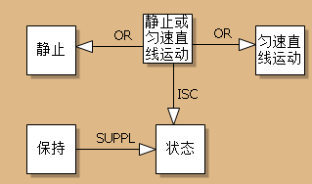
可以给ISC连接添加额外的连接，进一步说明两个节点的关系，比如下面添加ISP连接，
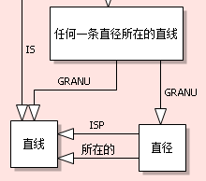

（4）AREC和PROPR连接
<s AREC os> <os PROPR s>
ISC是针对单个对象的建模，当描述一个群体的特征时，我们引入AREC连接，比如，
- 全等三角形 <全等 AREC 三角形>
- 三角形全等<三角形 PROPR 全等>
这里虽然只是一个三角形，但实际含义是两个或两个以上的三角形，因为涉及“全等”讲的就是两个三角形之间的特征，单个三角形不存在全等的问题。

（5）ATT连接
<o ATT a>
表述物体或状态普遍具有的，而不是某种特殊情形下才有的属性，比如“物体的颜色”，“某人的身高”。由于属性的继承性，某类事物的属性可以被其子类继承。比如，人有姓名这个属性，“小王是一个人”，则小王自然具有姓名。表述“他的身高是180cm”，可以用下面的两种语义网络，
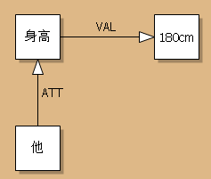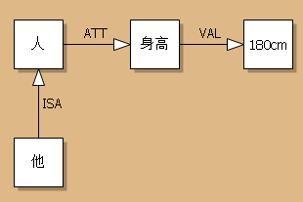
当然第二个语义网络表达的语义更为详细。为了能准确解析出一个完整的语句，最好加上适当的连接标签，如下所示。
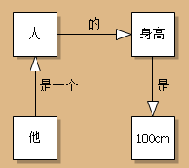
上图的语义网解析的信息就是“小王的身高是180cm”。如果进行查询“小王的身高是多少？”，则很容易得到是“180cm”。
如果有多个人的身高信息，则要添加ASSOC连接，将身高数据与人关联起来。“ASSOC”表示关联关系，我们在后面详述之。假如还有“小李的身高是170cm”，则语义网为，
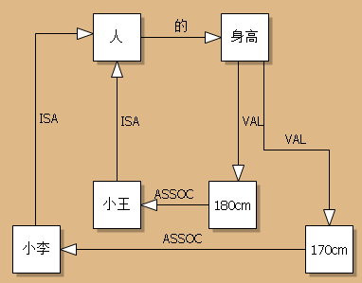
下面的语义网表示了属性的继承性，
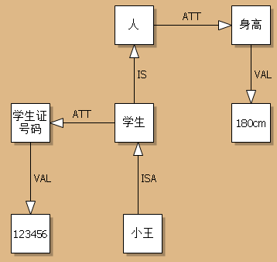
人具有身高，学生有学生证的号码，小王继承了其父类的属性，上面的语义网表示小王的身高是180cm，学生证号码是123456。
当突出一个对象的数学或物理概念时，可以将一个对象的组成部分看成对象的属性，比如，当“角”是一个数学概念时（虽然也有实际上的角），在定义上有“顶点”一个，“边”两条，如下处理，
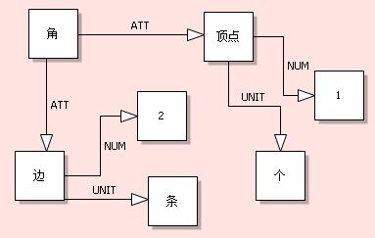

DEF连接
<o1 DEF o2>
表示o1被定义为o2，主要用于定义当中，比如，
- “大于0的数是正数”，<大于0的数 DEF 正数>
有时候，给出一个定义时有相应的限制条件或场所，比如，
- “直线和圆有两个公共点，表示直线和圆相交，该直线叫做该圆的割线；直线和圆只有一个公共点，表示直线和圆相切，该直线叫做圆的切线”，用CONTXT、CIRCU等连接指明被定义的节点的限制因素，
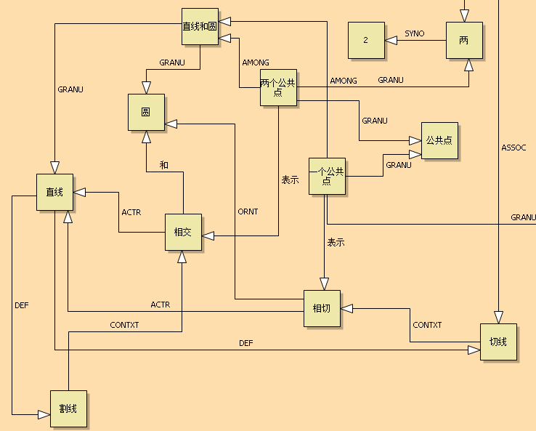

（7）VAL连接
<a VAL v>
和ATT配合使用，表示ATT连接所指向的属性a所赋予的值v，不可以用ASSGN或ISA，比如，
- <颜色 VAL 红>
- <高度 VAL 30米>
- <形状 VAL 圆柱形>
有时候属性可以有多个属性值，比如，
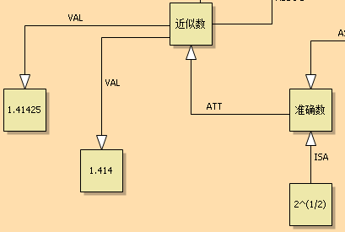
当VAL指向的节点有小颗粒的语义节点时，尽量添加IS或ISA节点指向某个小颗粒节点，这样可以给出解析的核心点，比如，
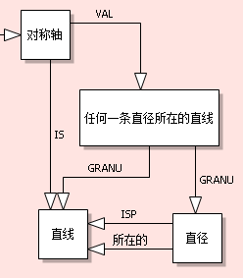

（8）VALR连接
<a VALR b>
表示属性a的值不是某个单一的值，而是一个范围，比如，
- <颜色 VALR 从红到黄>
下图表示数学上的区间，比如，-1<y<0，0<x<1
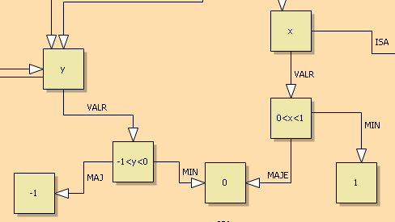
VALR与RANGE相比，两者的语义相近，在很多情况下，可以相互替换使用，但VALR更多使用于数学量的取值范围。

（9）SYMB连接
<o1 SYMB o2>
在科学表述中，经常要用符号表示一个对象或物理量，所以我们引入SYMB连接来指明一个对象的符号，o2是o1的符号表示。比如，共射交流电流放大系数β，
<共射交流电流放大系数 SYMB β>

（10）ROLE连接
<o1 ROLE o2>
表示对象o1的作用或功能o2。

（11）NAME连接
<o1 NAME o2>
表示对象o1的名称o2。

1.4.2 关联连接

（1）ASSOC连接
<o1 ASSOC o2>
表示对象o1与o2相关联，ASSOC关系是最为广泛的语义关系，很多其它关系可以归结为是这种关系中的一种，比如后面要介绍的DEPT、SPACE和TIME。为了处理一些比较模糊的，不好严格分类的关系，我们保留了ASSOC关系。

（2）DEPT连接
<s1 DEPT s2>
表示现状或对象s1依赖于s2，DEPT表示依赖关系。ASSOC表达的往往是概念本身紧密相关的东西。比如，“小鸟”与“食物”和“飞”，我们可以说“小鸟”DEPT“食物”和“小鸟”ASSOC“飞”。“飞”是小鸟本身具有的一种行为，而“食物”不是小鸟本身具有的东西。“小鸟”DEPT“飞”就不是很准确，因为小鸟不飞也是可以的。
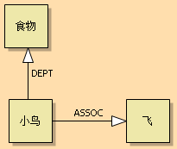
ASSOC和DEPT连接表达的含义有：“有关”、“相关”、“依赖”、“依靠”，“取决于”，等等。

（3）CAUSAL连接
<s CAUSAL c>
表示事件或行为s的原因c，CAUSAL连接表达事件的因果关系。比如，“由于雷暴雨天气，今天的航班被取消了”，可以表述为，
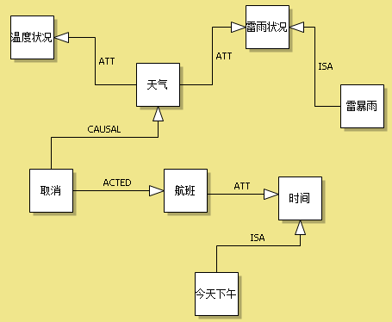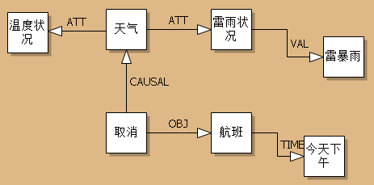
注意CAUSAL连接是从“结果”指向“原因”。为了在图中显示连接类型，我们有意没有添加连接标注，在实际建模中，我们应该添加适当的连接标注，如果是缺省的标注，比如“OBJ”，“CAUSAL”，“ATT”等，都会被忽略。

（4）ATTCH连接
<o1 ATTCH o2>
表示o1依附o2，o2被依附到o1上。这种依附关系，可以表示具体对象，也可以表示抽象的对象特征的附着。可以是内在的附着，也可以是特定情境下的依附，朋友关系就是情境依附。比如，
<儿子 ATTCH 母亲>
<皮肤 ATTCH 身体>

（5）CONFM连接
<s CONFM f>
指明s是遵循某种规律、算法、或计划f的状态或事件，表达“根据”、“依据”的含义，比如，“该计划依据收支平衡的原则执行”，
<计划执行CONFM收支平衡>

（6）IMPL连接
<s1 IMPL s2>
表示情形或概念s1隐含了s2，但s2不一定会发生，在语义上有“意味着”的含义。比如，最外层电子极易挣脱原子核的束缚成为自由电子，
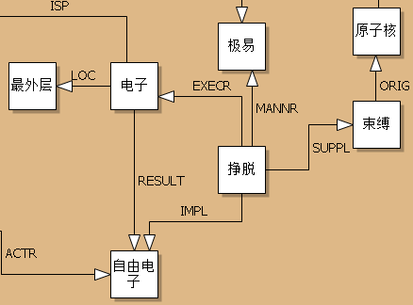

（8）MCONT连接
<s MCONT c>
表示主观认知过程所涉及的内容，比如，
- 女孩梦到她的偶像 <梦到 MCONT 她的偶像>
- 关于裁军的谈判<谈判 MCONT 裁军>
- 他朋友去世的消息<消息 MCONT 他朋友去世>
也用MCONT连接表达一个从句，比如，
- 法官相信找到了证据 <相信 MCONT 找到了证据>

（9）ORIG连接
<o1 ORIG o2>
表示信息或认知o1的出处o2，比如，
- 他从电视上听到新闻 <新闻 ORIG 电视>
- 使用线性代数的方法 <方法 ORIG 线性代数>注意与ORIGL区别，

（11）ORIGM连接
<o1 ORIGM o2>
表示对象o1由全部或部分o2制造或转换而来，比如
- 整个戒指是金子做的 <戒指 ORIGM 金子>
表达“用…做…”时，可以和INIT、RESULT/FINAL连接一起使用表示事物的转化过程，比如“Peter用木头雕刻了一个人物”
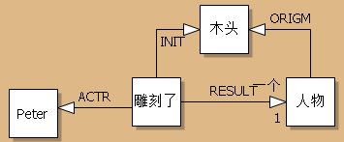

（12）JUST连接
<o1 JUST o2>
表示o1被o2证实或确认

1.4.3 时间和空间关系

（1）SPACE连接
<o1 SPACE o2>
表述对象之间的空间关系，两个物体之间的相对空间关系，为此，在标签上标明相关文字：上面、下面、左边、右边、前面、后面、相邻、平行、垂直、相交、对称等。比如，下图表示A在B的上面，
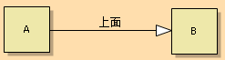
“A与B相邻”，则表述如下，
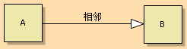
为了，表示逆向关系，B与A的关系，可以添加一个连接，如下，
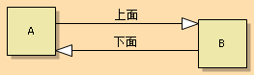
由于空间的对称性比较复杂，有点对称、轴对称、面对称，所以涉及到对称时，建议使用SYMM连接，而不用SPACE连接。

（2）GEOM连接
<o GEOM p>
表示p是几何体o的几何要素：端点、顶点、边、面、法线、中点、中位线， 比如，
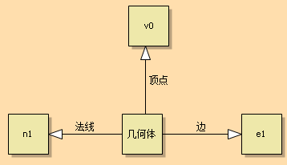
在GEOM连接的标签上注明上述保留字。

（3）LOC和LOCA连接
<s LOC c>
表示事件发生的地点或者对象的位置。比如，
- 上海发生了瘟疫
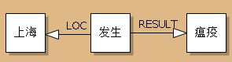
- 上海的瘟疫
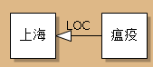
<s LOCA c>
LOCA表述抽象的地址，不是实际的某个地方，比如，“电影中的角色”，“这条新闻在电视中播放”，可以表述如下，
<角色 LOCA 电影>, <播放 LOCA 电视>

（4）DIR连接
<e DIR d>
表示事件发生的趋势，或某个对象的方向。第二个参数d必须用地点或一个对象的位置来表达。比如，“船驶向上海”
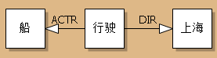
如果方向d做形容词性修饰e，比如“驶向上海的船”，则如下表达
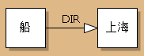
- 对眼睛的压力<压力 DIR 眼睛>
上述情况也可以用DEST来表达，但如果语义有“沿着”的语义，用DIR更为合适。
建议把DEST和DIR合并，表达沿着用PATH

（5）LRANG连接
<o LRANG d>
表示对象或情形o的空间范围，这个范围一般没有特定的起点和终点，比如，
- 石油污染了整个海岸线 <污染 LRANG 整个海岸线>
- 他步行了3公里 <步行 LRANG 3公里>

（6）PATH连接
<s PATH w>
表示行为或对象s所用的空间路径或经过的地点，比如，
- 他沿着河跑步 <跑 PATH 河>
- 通过花园进入房间 <进入 PATH 花园>

（7）DEST连接
<s DEST g>
表示事件或对象s的目的地g，比如“他开车去上海”，建议把DEST和DIR合并，表达沿着用PATH
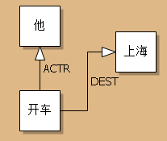

（8） TIME连接
<e TIME t>
表示事件或行为发生的时间，或者对象的存在时间，t可以是时间段或时刻。比如，“他在一点钟吃饭”，
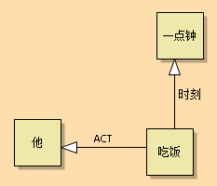
- 他生活在17世纪<生活 TIME 17世纪>
- 取消几天下午的航班<航班 TIME 今天下午>
表示“总是”“经常”“偶尔”“有时”这种频率副词？“第一次”

（9）ANTE连接
<t1 ANTE t2>
表示事件的时间t1早于t2，比如，
- 停产之后，解散了很多工人<停产 ANTE 解散工人 >

（10）DUR连接
<s DUR t>
表示事件或状态e持续的时间t，注意和TIME区分，比如，
- 他在整个飞行中看书 <看书 DUR 整个飞行>
- 他昨天等了三个小时
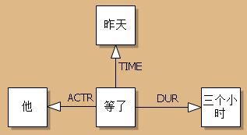
- 1909年法国人第一次穿越英吉利海峡花了大约35分钟
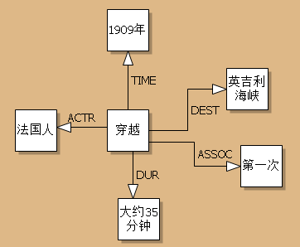

（11）TDEST连接
<s TDEST t>
表示事件或者对象s结束的时间t，比如，
- 会议下午结束 <结束 TDEST 下午> <会议TDEST 下午>
经常表达“直到...，才...”“直到...”，比如，
- 直到他们到达，会议才开始 <开始 TDEST 他们到达>
- 一直除直到余数小于r<一直除 TDEST 余数小于r>

（12）STRT连接
<s STRT t>
表示事件或者对象s的开始时间t，表示从时间t开始s就存在了。比如
- 19世纪开始这里就有工厂了<工厂 START 19世纪>

（13）ORIGL连接
<s ORIGL l>
表示事件或者对象s的起始空间位置。
- 猫从床底爬出来
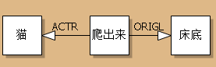
经常和DEST/DIR连接一起使用表示动作的方向、朝向，比如“物质总是从浓度高的地方向浓度低的地方运动”
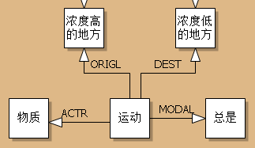

1.4.4 行为/事件相关的连接

（1）ACTR连接
<e ACTR o>
e表示行为、动作或事件，ACTR连接表达一个行为或动作的执行者o，执行的结果，执行主体的属性不会被改变，否则用EXECR。要注意，ACTR连接是从“开车”指向“他”，即从行为或动作指向行为的主体。所有发出ACTR连接的节点都是行为或动作节点。
ACTR连接可延伸表示对象o主动保持状态e，比如“猿猴紧紧抓住树枝”
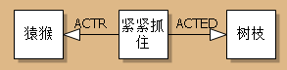
这是粗颗粒的表达，当然单独用MANER连接“紧紧”也可以，视情况需要而定
- 系统在工作环境下能稳定运行
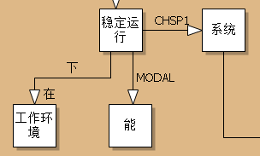

（2）MACTR连接
<e MACTR o>
表示经历精神行为或情感状态e的生命对象o，常和MCONT连接一起使用，比如“思考”、“认为”等。
- 猎人看见了麋鹿<看见了 MACTR 猎人>
- 法官相信找到了证据
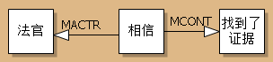

（3）ACTED连接
<s ACTED o>
ACTED连接表示一个动作、行为或者事件s的作用对象o，即行为的客体，o独立于s存在，不被改变（不同于AFFED）也不是受益者（不同于BENF），o可以是实际对象也可以是抽象对象，在语法上是宾语。比如，
- 平面镜反射光线
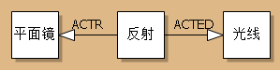
- 学生把作业交给班长
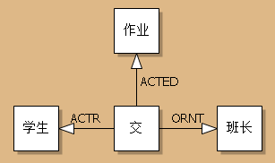
- 计算机将产品与图纸进行比较
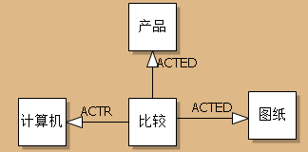
- 取消头衔<取消ACTED头衔>
所有发出ACTR、MACTR或ACTED连接的节点都是行为节点。
如果一个“行为”的执行主体和客体可以相互交换，则只是用ACTR 连接，比如，“x+y”，“正电荷吸引负电荷”，表述如下，
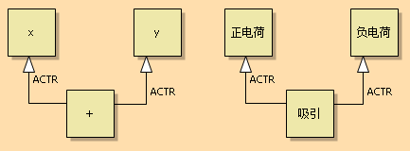
ACTED连接可延伸表示对象o被动保持状态e
- 二极管导通<导通 ACTED二极管>
- 二极管未击穿<未击穿ACTED二极管>
SSPE连接
<s SSPE e>
表示动作、状态或对象s的特征e
她重100斤
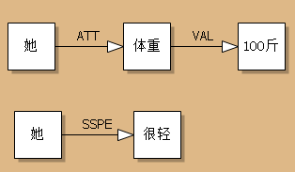
<公司SSPE缺乏足够的资金>
<价格SSPE太高>
<端电压SSPE几乎不变>

（4）AFFED连接
<e AFFED o>
表示动作或行为e与执行客体o之间的改变关系，强调客体o是否会被该行为所改变，往往与INIT和FINAL连接配合使用，比如，“该学者将这篇文章从英文翻译成俄文”，语义网为，
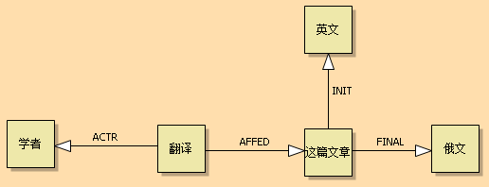

<o AFFED o>
利用AFFED自连接，即起点和终点都是o，使用保留标签，“不变、增加、减小”，表示对象o的变化状态，比如，“x减小，y则增加”，语义网为，
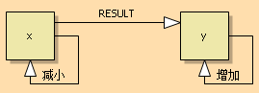
也与COND连接一起使用，比如，“电阻不变，电流与电压成正比”，
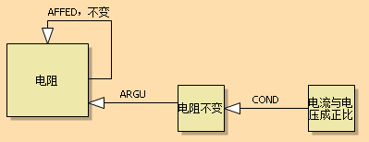

（5）CSTR连接
<e CSTR o>
表示对象o触发行为e的发生。注意与ACTR的区别，ACTR表示的是行为的主动执行者（被动执行也可），执行者一定是触发者，但触发者不一定是执行者，所以ACTR连接是CSTR连接的子集。比如，“大风造成汽车开不动”，因为汽车开动的执行主体是发动机汽车，不是风，所以这里不能用ACTR连接。再比如，“沙石让车辆减速”，这里“沙石”和“减速”直接构成CSTR关系。
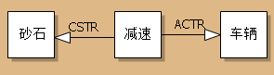
- 锤子敲坏了窗户（这里锤子为被动执行）

- 由浓度差产生的运动
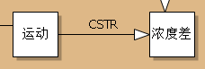
- 载流子受电场力作用产生的运动
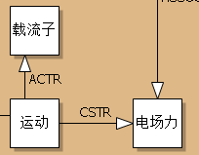

（6）EXECR连接
<e EXECR o>
e可以是一个过程、事件、算法或函数，EXECR连接表示执行主体o执行e，也就是谁调用该函数或谁执行该算法，如下图，
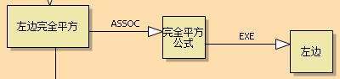
表示等式的左边执行完全平方公式。如果一个函数或算法没有执行主体，则用EXECR指向自己，比如，
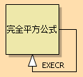
与ACTR不同，EXECR的执行者会被改变。

（7）AVRT连接
<e AVRT o>
指明事件或行为e与参与事件的对象o之间的关系，表示支配事件e的动作或者行为e本身不再进行或者改变方向，而该事件促成某种物质或非物质所有权的转移。一种情形是表达“从”的语义，比如，“小偷偷了顾客的钱”，可以表达如下，
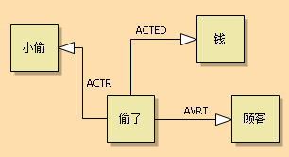
有时候语句中没有“从”的表面意思，但实际意思是“从”，比如，
- 他离开了广场
- 这个团队的头衔被取消了
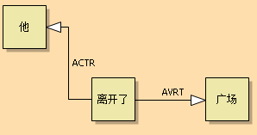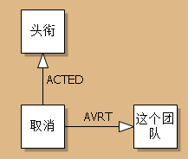

（8）CHPE连接
<p CHPE e>
指明事件e描绘了属性值p的产生，比如，<黑 CHPE 黑化>，<深 CHPE 变深>，还有，<凉 CHPE 变凉>。
- 光盘被摔坏了<坏CHPE摔>

（9）CIRCU连接
<s1 CIRCU s2>
指明事件、状态s1伴随的“环境”或伴随状态s2，这个环境可以是具体的，也可以是抽象的，这个环境不表示一个行为发生的约束，它仅提供附加信息忽略该信息是否会改变 s1其余状态的特性。
在很多文本表述中，出现“时”，往往不是指时间。比如“一个力作用物体时，物体会加速运动”，这里的“时”用CIRCU连接，表示“运动”这个行为的伴随环境，要注意不是条件。忽略“不施加作用力时，物体不会加速的”讨论。
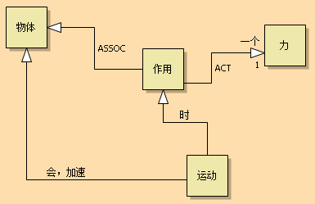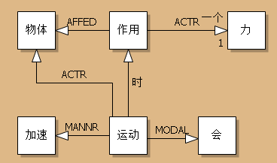
很多情况下，行为的这种“环境”，可以用RESULT和DEPT连接来表达，请根据具体情况进行适当选择。再比如，“在热传递过程中，会传递能量”，
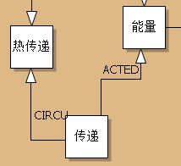
将“在....过程中”用CIRCU连接进行建模。要注意与COND进行区分。

（10）ORNT连接
<s ORNT o>
表示一个动作的针对对象，通常解析为“给”，“与”，等等，最好在连接上写上适当的标签。指明状况或事件s所指向的对象o，通常表达一个动作的“针对”对象，对象o不会被改变，反义对应AVRT连接。经常表达的语义有“给”“往”，比如，
- 我借了一本书给他 <借了 ORNT 他>
此处，“借”这个动作是针对“他”。
- 往纯净的硅晶体中掺入五价元素<掺入 ORNT 硅晶体>
- 程序代码被传递给编译器
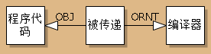
- 律师为委托人给法官写了一封信
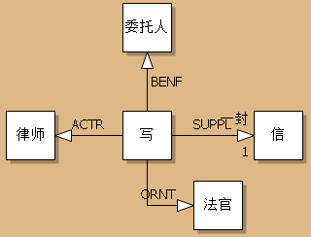
- 图形1与图形2重合，<重合 ORNT 图形2>

（11）SUPPL连接
<s SUPPL o>
表达动作s的内在作用对象o，o是s的内在组成部分，不能独立于s存在，和ACTED不一样，是对s的补充，比如，
- <玩 SUPPL 游戏>
- <唱 SUPPL 歌>
当一个对象是动作不可分割的一部分时，应该用SUPPL。

（12）ARGU链接
<o1 ARGU o2>
表示o2是o1中的一部分，表示一个节点o1中的某个部分o2可以变化，用于指明一个节点o1中的文字包含了o2，而o2可以用不同的对象进行替换，用于语义表达问题的多样性。

（12）GRANU链接
<o1 GRANU o2>
表示o2是o1中的一部分，表示一个节点o1中的某个部分o2。用于大颗粒的文本进一步细化，说明该大颗粒文本的节点可以进一步解析。ARGU、ARGV、ARGV2、ARGV3、AND和OR可以看作是GRANU的特类，用于细化语义颗粒。

（12）ARGV链接
<o1 ARGV o2>
表示o2是o1的输入或相关参数，可以用于指明节点o1中包含了o2，o2是一个变量值。
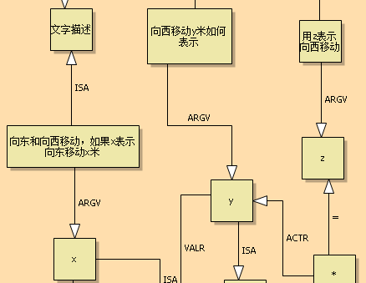
在ARGV连接的连接标签上用“整数”，“分数”标明数据类型。

（12）ARGV2链接
<o1 ARGV2 o2>
ARGV2的语义与ARGV类似，只不过ARGV2涉及的参数二元数值或矢量，ARGV是一个变量。

（12）ARGV3链接
<o1 ARGV3 o2>
ARGV3的语义与ARGV2类似，ARGV3表示参数是一个三元数组或三维矢量，ARGV2表示一个二元数组或二维矢量。

（12）FARGV链接
<o1 FARGV o2>
o1是函数或某个指定名称的算法，o2是函数或算法o1的一个参数，如果有多个参数，参数需要排序，此时，在连接标签上添加序号，1、2、3、...。

（13）TOOL连接
<s TOOL o>
表示事件执行或状态维持过程中使用的工具o，这个工具一定是具象的，比如，
- 他用铅笔写字 <写字 TOOL 铅笔>
- 他用电脑画图<画TOOL 电脑>
- 将PN结用外壳封装起来
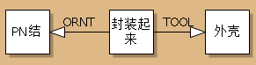
要注意区别TOOL和METH连接。

（14）METH连接
<s METH m>
表示事件s的执行方法m，或保持情形s的方法m，且m为抽象对象（已知方法名）或者事件（单个事件或事件的集合），比如，
- 使用Simpson方法进行积分 <积分 METH Simpson方法>
- 杂技演员用一根长平衡杆保持平衡
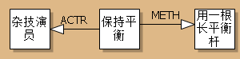
- 运用Cooley-Tucker方法后，用PASCAL程序得到了非常有效的结果
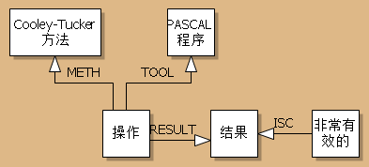
- 病人在2018年被医生用心理疗法治愈了
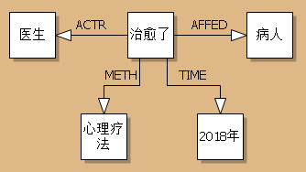
一个行为或运算可以连接多个方法，
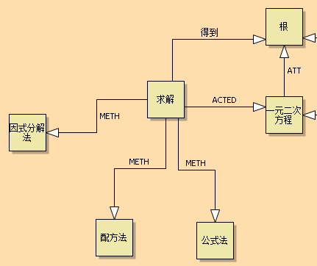

（15）MODE连接
<s MODE m>
表示一个事件或情形s的执行或维持方法，是TOOL、METH和MANNR连接的泛化。它包括了用疑问代词“怎么”可以问的那些关系，方便提问

（16）MODAL连接
<s MODAL m>
表示事件或行为s的执行意愿或情态，用于表达可以、能、一定、可能、将等修饰动词的情态动词，最好用CNVRS添加m的反义词，这样方便提问，比如，
表达情态特征的短句
- 他能游泳 <游泳 MODAL 能>，<能 CNVRS 不能>

（17）MANNR连接
<s MANNR m>
表示事件s的执行方法m，或保持情形s方法m，m是更细节的特征或定性说明，比如，
- 他快速行走 <行走 MANNR 快速>
- 按升序排列数据 <排列 MANNR 升序>
- 画挂倒了 <挂 MANNR 倒了>
- 他小心翼翼地双手捧着容器举过头顶
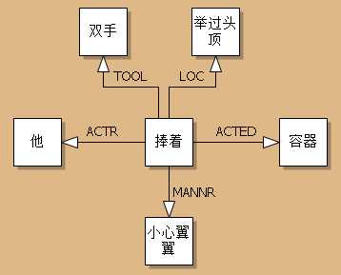

（18）RESULT连接
<e RESULT e>或<e RESULT o>
RESULT连接表示一个行为、动作或事件“导致”的结果，比如，“平面镜反射光线，形成反射光线”，可以表达为，
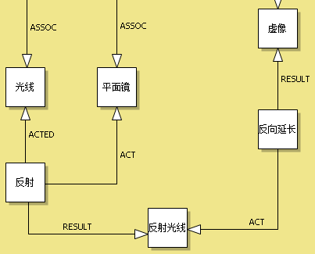
要注意RESULT连接的方向，是从“事件起因”指向“结果”。RESULT与CAUSAL有些类似，后者强调原因和结果，前者没有明显的这种关系。
e还可以为对象，o表示结局、转换结果。加上必要的“连接标签”，
- 比赛以平局结束<比赛 RESULT 平局>
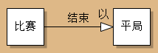
- 电子成为自由电子
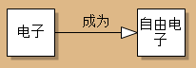

（19）GOAL连接
<s GOAL g>
表示意志和精神层面上的“目的”、“目标”，主要表达除时间和空间之外的目的目标，常常与行为节点一起，用来表达“为了....，而.....”，比如，“为使小车加速运动，给小车施加力一个水平推力”。 “律师希望延迟监禁”，“希望”在这里不是一个严格意义上的行为，实际上表达的是一种状态，如果直接用行为节点和ACTED连接不能够完整表达“目的”和“希望”的含义，
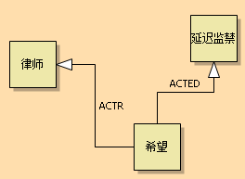
从表达上来说，我们简单从文字“希望”上，不能知道律师的目的和希望。改用GOAL，
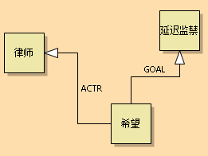
扩展到动作、状态或对象s有目标或意图g
- 他躺在床上想放松<躺 GOAL 放松>
主语为物表示功能，比如，
- 放松管制对经济复苏很有用<放松管制 GOAL 经济复苏>
- 拆卸轮胎的工具<工具 GOAL 拆卸轮胎>
与BENF在一些用法上有重叠，要注意区分。

1.4.5 比较相关关系

（1）EQUL连接
<o1 EQUL o2>
表示两个对象相等，比如温度、身高等。注意与“SYNO”不同，SYNO主要用于两个节点相互解释，表示等同。
- <爱因斯坦EQUL相对论的发现者>

（2）EQUL2
<o EQUAL2 a>
表示对象o在属性a方面都相等。

（3）EQUL3
<o1 EQUL3 o2 a>
表示o1与o2在属性a方面相等。比如，“AB和CD边长相等”，表述如下，
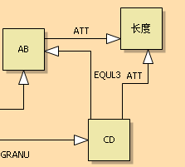

（4）CORR连接
<e1 CORR e2>
指明实体e2在定性或定量上对应于实体e1，表达“对应于”、“相当于”的含义。比如，
定量对应
- <树的高度 CORR 两层楼的高度>
定性对应
- <圣经 CORR 古兰经>
CORR还可以定性表达两个现象之间的“相当”关系，比如，“这次爆炸相当于一次原子弹爆炸”，这里可以用CORR连接。要注意，CORR不能说两个对象完全相等。
还可以表示两个有序系统的相互分配关系，可配以标签辅助理解
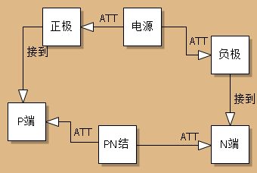

（5）CNVRS连接
<s1 CNVRS s2>
表示对象s1和s2语义上相反，是逆的关系。当交换两个节点时可认为连接（x s1 y）和（y s2 x）是等价的，为计算机推理方便而生，是ANTO连接的一个特例，比如，
<给 CONVR 收>，
<妻子 CONVR 丈夫>，
<出发 CONVR 到达>

（6）CONTR连接
<p1 CONTR p2>
表示性质p1和p2相反。比如颜色属性，也可以延伸到状况
<白 CONTR 黑>
<出发 CONVR 到达>
<爱 CONTR 恨>
<升温 CONTR 冷却>

（7）COMPL连接
<s1 COMPL s2>
s1和s2语义上相反，构成互补的关系，是某个事物的属性、概念或者状况的完全集，也就是说事物的属性要么是s1，要么是s2。COMPL连接是CONTR连接的子集，不仅相反还互补。比如，
<白天 COMPL 夜晚>
<死 COMPL 活>
<战争 COMPL 和平>
<合法的 COMPL 非法的>

（8）OPPS连接
<s OPPS e>
s可以是处境、状态、动作，OPPS表达s与e之间的冲突、对立，与BENF连接的语义相反。比如，
- 与敌人搏斗 <搏斗 OPPS 敌人>
- 投票发对该法案 <投票 OPPS 该法案>
不能简单地将“与”理解为语义上的“AND”。OPPS可以表达语句中的转折，“虽然...，但是...”。

（9）CONC连接
<s1 CONC s2>
表示让步，语义上表达：“尽管”s2，s1“还是”发生，s2对s1有妨碍的含义。
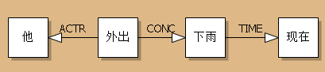

（10）ANLG2连接
<g ANLG2 a>
表示所有g中的元素相对它们的属性a都类似。

（11）ANLG3连接
<o1 ANLG3 o2 a>
表示o1与o2之间在属性a方面近似、类似、相似关系。此时，o1节点一定要用REF连接指出a节点。

（12）DIFF2连接
<g DIFF2 a>
表示所有g中的元素相对它们的属性a都不同。

（13）DIFF3连接
<o1 DIFF3 o2 a>
表示o1与o2在属性a方面不同。此时，o1节点一定要用REF连接指出a节点。如下图所示，
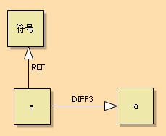

（14）ANTO连接
<s1 ANTO s2>
概念上两个对象相反，是CONTR、CNVRS和COMPL更高层的知识层面上的语义关系。

（15）SYNO连接
<e1 SYNO e2>
表示两个相同类属的两个概念语义相近或相同，e1和e2在表述中可以相互替换。
还有经常用于两个节点相互解释，常见有：是、称为、叫做、等价、就是、表示、简称、即等。也可以连接两个“行为节点”，解释两个行为。此值，用SYNO指代
比如，
- <GDUT SYNO 广东工业大学>
- <美丽 SYNO 漂亮>

（16）SYMM连接
<o1 SYMM o2>
表示两个对象“对称”。

1.4.6 限制相关连接

（1）RANGE连接
<o1 RANGE o2>
表示概念的范围，比如，“波长从10m到1mm”，
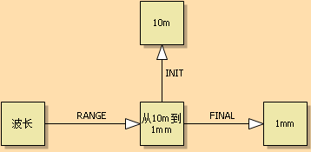
用INIT和FINAL指明RANGE的起始值和终止值。RANG表示空间和时间之外的范围，后者由专门的连接进行表示。如果数学上表示区间，比如，-1<y<0，最好如下表示，
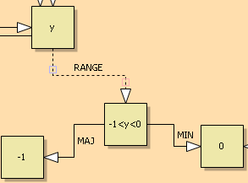

（2）REF连接
<s1 REF s2>
表示状态或事件s1是以s2为参考点。REF连接表示语义中的“相对”，作为参考、榜样。REF在科学描述中大量用于参考点，比如电势、电压、坐标的表示。比如，“相对A坐标系的坐标为x”，表述如下，
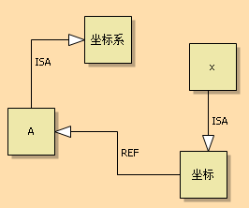
应用于“相对”语义时，要注意REF和COMP的区别，虽然他们之间的区分不是很明确。前者表述参考、榜样的语义，后者侧重于比较。

（3）AMONG连接
<s AMONG o>
表示状态或概念s是在o之间存在或在o之间进行考虑的。AMONG连接表示时间和空间之外的“空间”，比如“人与人之间”，“分子与分子之间”等的，这些所谓的“之间”并不是指时间和空间维度。我们常讲的“人与人之间的距离”，这个“距离”并不是指空间距离，这时，我们可以用AMONG关系。所以，
- “人之间的友谊”可以表述为，
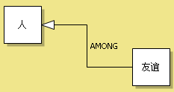
- “分子之间存在引力”可以表述为，
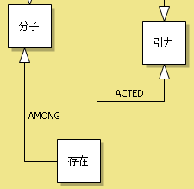
当然，上图中的AMONG连接标签最好改为“之间”。
- 直线和圆相切，<相切 ACTR 直线> <相切 ORNT 圆>

（4） COND连接
<s1 COND s2>
指明状态或事件s1的条件s2， s2不是实际情况而是可能成立的假设，表示中文中的“如果...，就...”。，比如，“如果电阻不变，电流与电压成正比”，使用大颗粒，可以表述如下，
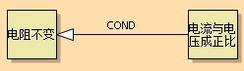
再比如，“如果x>y，则z增加”，如果大颗粒表达，则为，
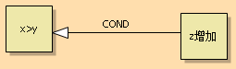
使用小颗粒表达，用GRANU连接指明节点的小颗粒语义节点，
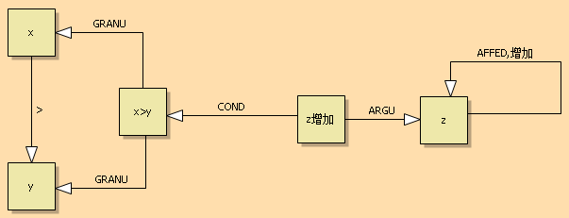
在很多场合下，需要将COND连接与ASSOC连接相结合才能清晰表达条件，比如下面的表述，
如果a>=0，|a|=a，如果a<0，则|a|=-a。这样的表述，其语义网如下，
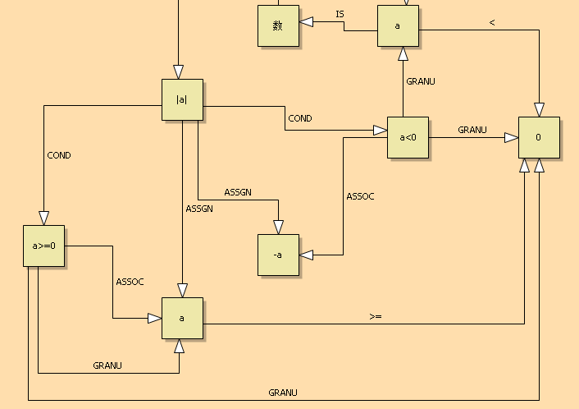
从节点|a|上发出的COND节点和ASSGN节点各有两个，这里必须用ASSOC连接指明哪个COND节点与哪个ASSGN节点匹配。

（5） CONTXT连接
<s CONTXT c>
指明事件或状态s在限制条件c下成立，这里要注意与COND和CIRC进行区别， CONTXT连接突出限制的场景（常见的场景限制比如LOC、TIME），表达“对于...”、“考虑到...条件”、“针对”“被限制在…”等，比如
- 这个价格对于普通人来说太高了
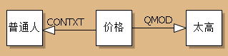
- 这条规则是针对少数人的
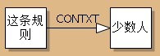
- 在反向击穿时，在一定的电流范围内（或者说在一定的功率范围内），端电压几乎不变
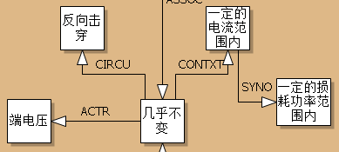
CONTXT与REF有些类似，但前者更多包含限制的含义。
- 同类项是针对在多项式而言的一个概念，所以用到CONTXT
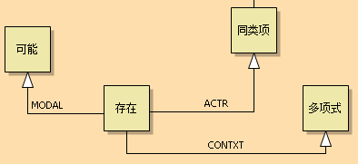

（6）INIT连接
<e INIT s>
表达事件或对象e的初始值或初始状态，比如，
- 该程序将矩阵从初始形式转换为对角形式 <转换 INIT 初始形式>
INIT往往与AFFED、FINAL相结合使用，表示一个对象或概念从初始状态的改变。比如，“该学者将这篇文章从英文翻译成俄文”，语义网为，
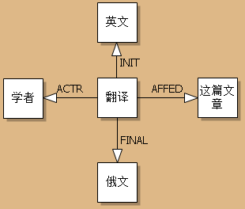

（7）FINAL连接
<e FINAL s>
表达事件e的终止状态或对象的末了值。RESULT合并

（8）QMOD连接
<d QMOD q>
指定物质的量或多个对象的数量， q用作修饰，进一步说明d，比如，
- 10升水 <水 QMOD 10升>，表示10升的水
- 3公斤铁钉 <铁钉 QMOD 3公斤>，表示3公斤的铁钉
用QMOD也可以表述笼统的数量，“所有”“大多数”“很少”“几乎没有”等，比如，
- 所有的人 <人 QMOD 所有>
或者表示程度的量，比如“非常”“几乎”“一定的”等，
- 一定的抗干扰能力<抗干扰能力 QMOD 一定的>
- 价电子在热运动中获得足够的能量，挣脱束缚变成自由电子<能量 QMOD 足够的>
- 圆心角的一半，<圆心角 QMOD 一半>

（9）NUM和UNIT连接
<o1 NUM o2>
<o1 UNIT o3>
NUM连接表示o1的数量o2，UNIT表示o1的单位o3，比如“三本书”，
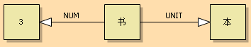
尽量使用NUM和UNIT相结合的方式，而不是简单用QMOD连接，因为前者便于基于语义网的提问。与ISA连接相结合，可以表达实例的单位，比如，
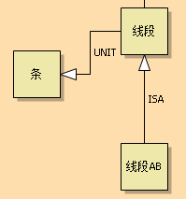
从该图，我们可以解析，线段AB是一条线段。

1.4.7 数学相关连接

（1）ASSGN连接
<o1 ASSGN o2>
主要用于数学公式和表达式中，表示将o2赋给o1，o2可以是一个值、变量或表达式。ASSGN比VAL的语义要广，后者只是用于属性的赋值。如果不是用于公式中，尽量用VAL表示赋值。

（2）EXPR连接
<o1 EXPR o2>
用于指明o1的一个表达式o2，比如，y=2*x，大颗粒度表达，
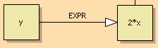
小颗粒度表达，
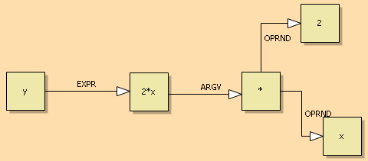

（3）MAJ连接
<s MAJ q2>
表示一个集合s中数据的下线，大于q2。

（4）MAJE连接
<s MAJE q2>
表示一个集合s中数据的下线，大于等于q2。

（5）MIN连接
<s MIN q2>
表示一个集合s中数据的上线，小于q2。

（6）MINE连接
<s MINE q2>
表示一个集合s中数据的上线，小于等于q2。

（7）OPRND连接
<o1 OPRND o2>
表示一个运算符o1的操作数o2，要与OPRED连接配合使用。

（8）OPRED连接
<o1 OPRED o2>
表示一个运算符o1的被操作数o2，要与OPRND连接配合使用。在表达x-y-z中，如果要表示减号中y与z的顺序，在连接标签中用1、2、3...等标明。如果仅仅为了计算结果，无需标明这个顺序。
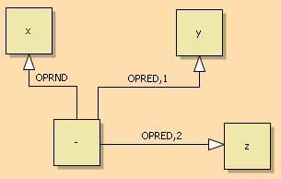
对于“+”和“*”，由于计算结果与操作数的顺序无关，可以只使用OPRND连接，不用OPRED连接。比如x+y+z,
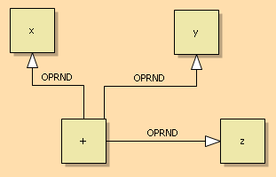

（9）COMP连接
<o1 COMP o2>
表达对象o1和o2之间的对比，仅限于数学或算法表达上使用，>，<，>=，<=，==，!=，~，!~，~~，分别表示“大于”，“小于”，“大于等于”，“小于等于”，“相等”，“不相等”，“正比”，“反比”，近似。远大于>>，远小于<<，绝对值|*|

（10）INVR连接
<o1 INVR o2>
表示o2是o1的倒数，o1与o2互逆

（11）OPPS连接
<o1 OPPS o2>
表示o2是o1的相反数。

（12）MRESULT连接
<e MRESULT o>
表示一个运算、算法或函数的输出。在用MRESULT表述运算、函数或算法的时候，要注意与ASSGN的区别，ASSGN主要用于表示给一个节点对应的变量赋值。

（13）SUM连接
<o1 SUM o2>
表示o1是由o2相加而得到。

（14）MULTI连接
<o1 MULTI o2>
表示o1是由o2相乘而得到。

（16）SUBM和SUBME连接
<g1 SUBM g2>
表示子集关系，g1是g2的一部分，g1包含在g2当中。比如，“某些人很坏”，
<某些人 SUBM 人>
<g1 SUBME g2>
表示g1是g2的子集，g1=g2。

1.4.8 使用外部数据

（1）ANNIM连接
<o1 ANNIM o2>
o1指明生成名称为o2的动画，底层会调用相应的程序。

（2）DRAW连接
<o1 DRAW o2>
o1指明实时绘制名称为o2的图形，底层调用相应的程序。比如，学习线段的中点时，结合图形学习，是比较好的方法。
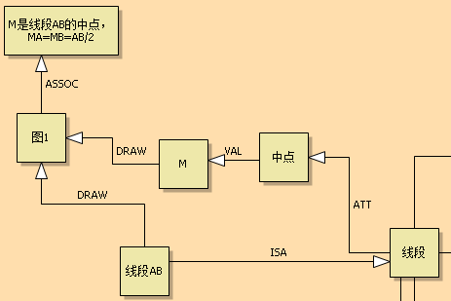
图1表示是由一条线段AB和中点M构成，与图1用ASSOC连接的节点表述图的文字说明。

（3）IMAGE连接
<o1 IMAGE o2>
o1指明调用文件名为o2的图片文件。

（4）SOUND连接
<o1 SOUND o2>
o1指明调用文件名为o2的声音文件，播放声音。

1.4.9 其他连接

（1）AND和OR连接
< s AND o>
表示对象o是通过“和”的操作构成s，比如，“小王和张三一起去上学”，小颗粒度语义网可以表述如下，
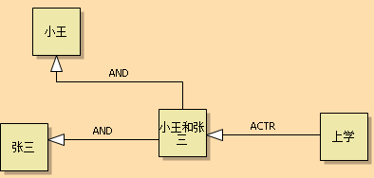
大颗粒度表达可以如下，
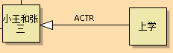
OR在这方面的使用方法与AND一样，在此不重复。此外，如果结合了COND连接，OR连接表示取值，比如，
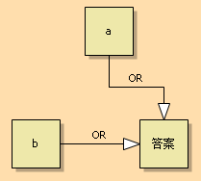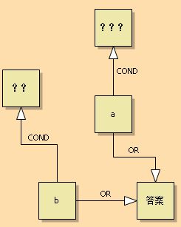
如果是左边的图，则简单表示答案要么是a，要么是b，而第二个图，答案明确，如果a条件满足，则答案取a，如果b条件满足，则答案取b。

（3）HAS连接
<o1 HAS o2>
表示o1拥有o2。由于HAS连接在语义表达中比较常见，所以单独列出，表示“有”、“拥有”的含义。比如，“他有3本书”，可以用下面两种语义网表述，为了便于提问，尽量使用第一种方案。
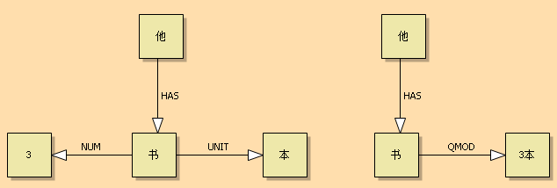
HAS节点具有继承性，子类可以继承父节点的HAS节点，但多个子节点的HAS节点具有不同的值的时候，需要用ASSOC连接进行区分，比如“一元一次方程”与“方程”之间可以表达如下，
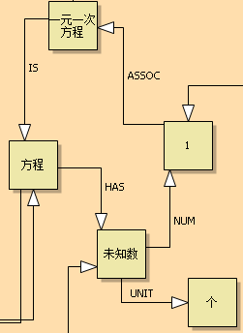
图中的”1“节点与”一元一次方程“节点用ASSOC连接起来，说明的是一元一次方程方程的未知数是1。
在表达“有什么功能”“有什么性质”的时候，用下面的方法，不要用HAS，比如，
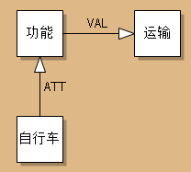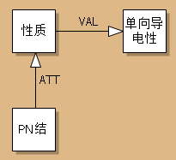
- 在时间和数值上均具有离散性的信号
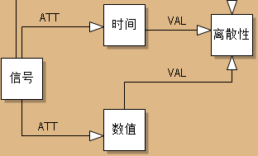
缺少表达性质的连接

（5）BENF连接
<s BENF b>
指定某个状态或对象s的受益方或益处b，注意，一定加上适当的连接标签。注意与ORNT的区分，比如
“他为他的朋友写了一封信”，<写了BENF 他的朋友>，
“他给他的朋友写了一封信”，<写了 ORNT 他的朋友>
- 实习对研究生非常有帮助，<非常有帮助 BENF 研究生>
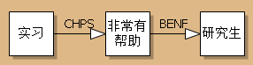
- 妈妈给儿子寄去生活费
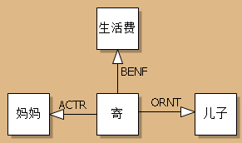
BENF与ORNT、OBJ一起使用，比如“朋友为了嫌疑犯给了警察一个错误的讯息”
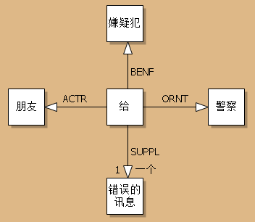
s为具体对象，比如“给病人的药”<药 BENF 病人>

（6）CHPA连接
<p CHPA c>
表示性质p对应的属性c，比如
- <长 CHPA 长度>
- <高 CHPA 高度>
- <重 CHPA 重量>
构建这样的关系，便于提问。比如，“房子很高，有20米”，
- <房子 ATT 高度>，特征表示SSPE
- <很高 CHPA 20米>
针对ATT，可以提问“房子的高度是多少？”，针对CHPA提问“房子有多高？”。
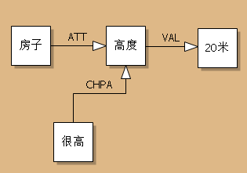

（7）CHPS连接
<p CHPS s>
表示状态s的特征，状态s是由特征p决定的，比如，
<险境 CHPS 危险>
<炸药厂 CHPS 危险>
<南极 CHPS 冷>

（8）CHSP1连接
<s CHSP1 p>
表示状态或动作s与性质p之间的语义关系， s为动词原形，p与s之间是主动的含义，比如，
- <工作 CHSP1 工作中>

（9）CHSP2连接
<s CHSP2 p>
表示状态或动作s与性质p之间的语义关系，p与s之间是一种被动的含义，比如，
- <治疗 CHSP2 治愈>
但要注意下面的表达，
- <治疗 CHPS1 治疗中>

（11）FORM连接
<o1 FORM o2>
指定对象o1的表现形式o2，比如，
- 碳以二氧化碳的形式被植物吸收 <碳 FORM 二氧化碳>
- 该条例以法律的形式给予颁布
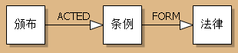
- 这位演员之前扮演过秦始皇
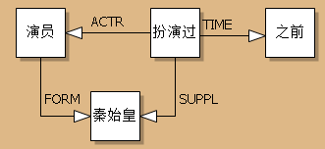

（12）SUBST连接
<x SUBST y>
表示是x而不是y参与某个过程或行为，比如，
- 他用C#编程而不是用C++ <C# SUBST C++>
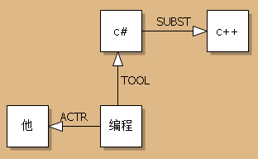

（13）SSPE连接
<s SSPE e>
表示状态或行为s所具有的对象e，比如，“这个物体称重有50公斤”，表述如下，
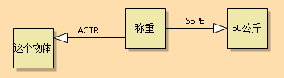
再比如，“这家公司缺少足够的资金”，
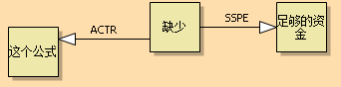

2 各种语义网的建模
在各种语义网络的建模中，要注意两点，一是，在每个语义网络中要说明已有的知识点，比如，“函数的图象”语义网络，是在有了“函数”相关的语义网络之后进行建模的，所以必须要在“函数的图象”网络中指明“函数”相关的知识点，即引用已有的相关知识点。二是，在新的语义网络中引用已有的语义网络，最好做到对已有语义网络中的相关概念和连接有所对应。比如，函数语义网络中有函数的多个属性，比如，函数值、自变量等，那么在引用到“函数”语义网络时，尽量在新的语义网络中回应相关的函数属性。
为了便于通过语义网络自动产生问题，针对网络中的核心语义连接，最好对其连接标签用中文词语给予说明，这样便于在解析过程重点关注。比如，“平均数表示一组数据的集中趋势，是一组数据中所有数据之和再除以这组数据的个数”，这里的重点是如何“得到”平均数，所以其语义网络如下，在对应的“RESULT”连接标签上加上“得到”，
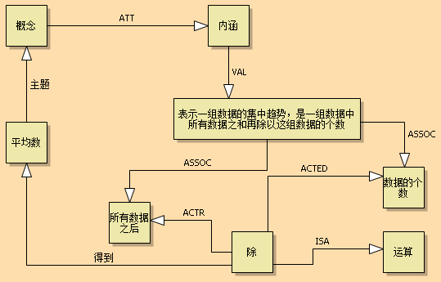
在语义网络建模中，针对每个语义节点，尽量添加相关连接，比如上图，针对“除”节点，如果添加了“ISA”节点，指明“除”是一种运算，则我们可以做更多的提问，比如，“所有数据之和通过什么运算得到平均数？"。

2.1 目录语义网的建模
目录语义项目就是以课程名称为题目的一个语义项目，主要建立目录中的章节关系。下面以初二物理上为例进行说明。
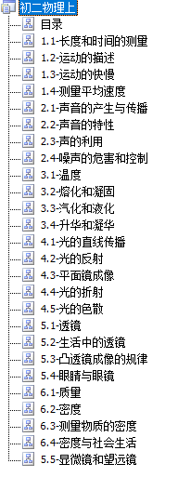
完全对照课本中的章节名称和顺序建立下面的项目和其中的语义网，其中必须要有一个名为“目录”的语义网，该语义网的例子如下，
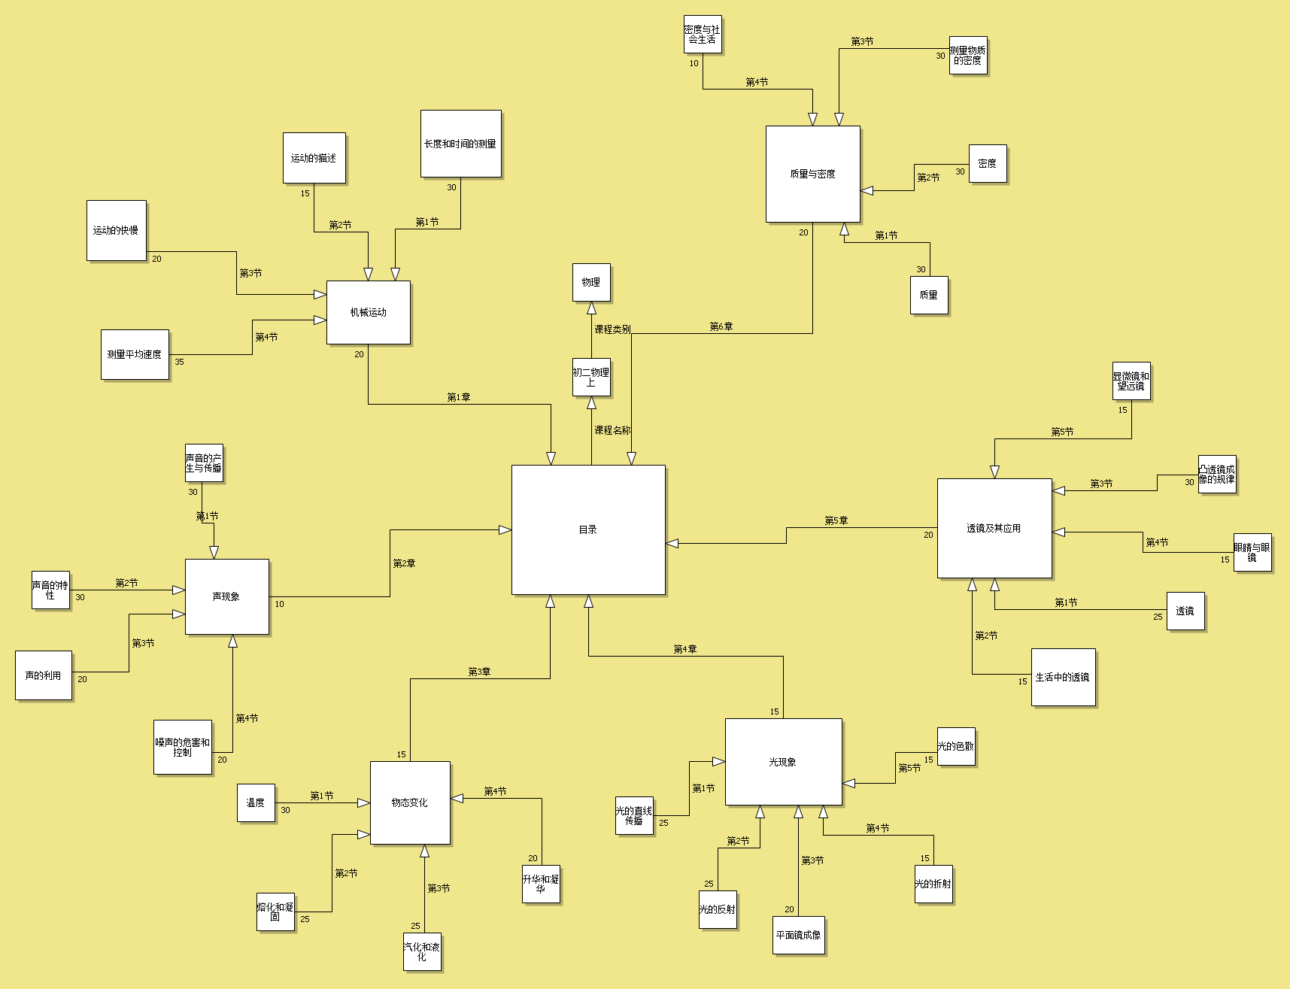
- 其中有一个“目录”节点，以及以ASSOC关系连接的课程名称节点“初二物理上”，连接上标明“课程名称”，这个语义表示这个目录是“初二物理上”这门课程。
- 目录节点下面是以ISP关系连接的“章”名称节点，比如“第1章 机械运动”，连接的标签上标明“第1章”。在靠近“机械运动”节点给出这一章在课程中的权重，比如这里是20.
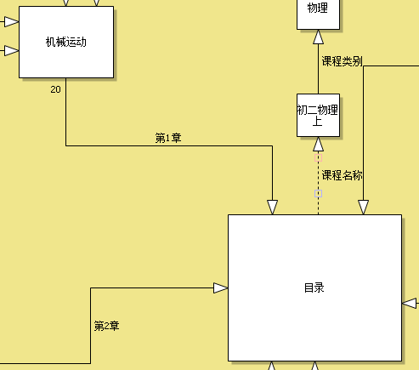
- 在章节点下面以ISP关系指明小节节点，比如“机械运动”下面的所有小节，小节节点边上的数字是这一小节在本章中的权重，所有小节的权重加起来应该等于100.
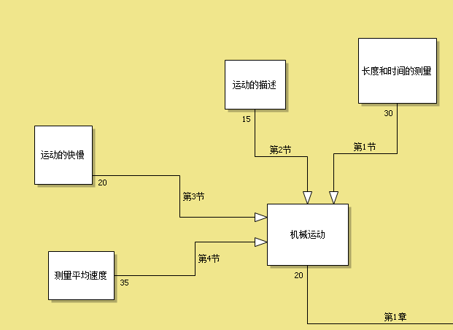

2.2章节语义网的建模
在课程语义项目中，除了目录语义网之外就是章节语义网。章节语义网的命名格式如下，
“章序号.小节序号-小节名称”。下面以“1.1-长度和时间的测量”为例，讲解章节语义网的建模方法。
- 首先，以小节名称建立一个节点，并以ISA关系指向“小节”节点。
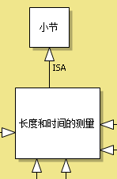
- 在“长度和时间的测量”节点下面以ISP关系建立若干个“学习课题”节点，并在连接上标注每个学习课题在本小节中的权重。所有权重加起来等于100.同时，以ANTE关系指明每个学习课题的学习次序。一般以课本上每小节的下一级标题作为学习课题。
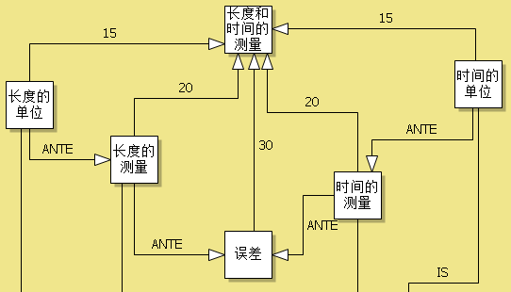
每个学习课题必须以IS关系标明其知识类型。
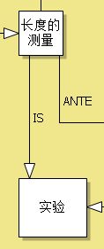
- 每个小节除了学习课题之外，还有其他相关的知识点，也必须标出，并进行归类。比如，在“长度和时间的测量”中，相关的知识点有：量程、分度值、长度、时间，作为概念进行归类。
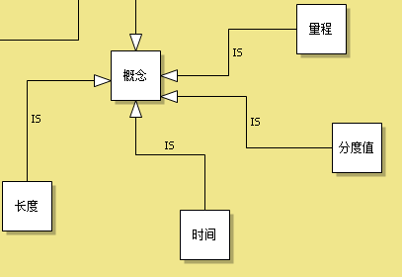
有仪器，
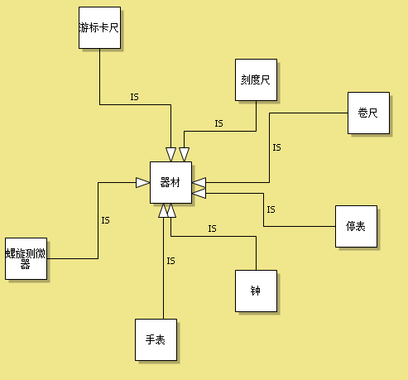
总之，在每个小节对应的语义网中，除了小节名称节点和“小节”节点之外，所有的其它节点代表了学习课题和知识点，都必须指明其知识类型。
- 对于有些知识点非常重要，但不需要单独建立一个语义网，此时需要在章节语义网用ISP关系指明作为其它知识点的一部分进行了建模，可以到该语义网中进行查询（相关概念可以出现在连接上，所以优先查询节点，再查询连接）。比如下图，库仑、负电荷和正电荷等知识点都在电荷的语义网中进行了建模，不需要单独建模。所以，我们在进行“电荷”的语义网建模时，就必须有这些知识点的定义和说明，否则在进行查询时会出错。在进行一个知识点或学习课题的建模时，要结合章节语义网进行，要查看在章节语义网中的这些要求。
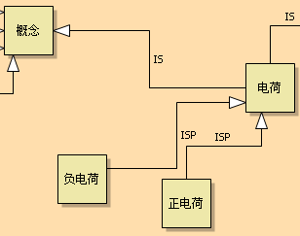
再比如下图，“静止”和“运动”在非常重要的结论“运动和静止的相对性”中进行建模，
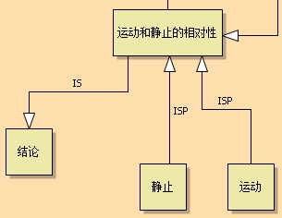
有些小节的名称是多个概念的组合，比如，“同位角、内错角、同旁内角”，可以将这个小节的内容列为“结论”知识模块，
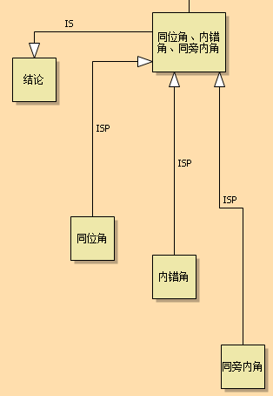

2.3 概念语义网的建模
以“量程”这个概念为例，说明概念语义网的构建方法。如下图是一个"量程"语义网，
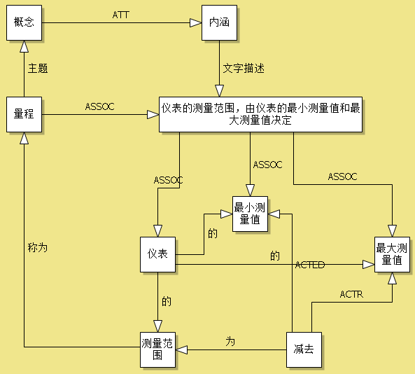
- 首先，必须有一个名称为“量程”的节点，表示这个语义网的主题。
- 必须有一个名为“概念”的节点，表示这个语义网是一个概念语义网。
- 主题节点用IS关系与“概念”连接，并标注为“主题”。
- 一个概念可以有多个属性，比如“内涵”，“外延”，“近似概念”，“区别概念”，“关联概念”，用ATT连接指向。其中，“内涵”属性是必须的。
- 必须指明一个概念的“定义”节点，用VAL连接指向该“定义”节点，标签可以加上“文字描述”
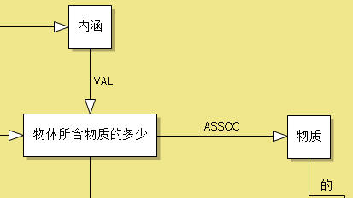
一个概念可以有多个定义节点，如果这些定义有等级区分，可以给VAL连接标签加上数字，1，2，3等等，数字越高，定义的知识水平越高，对应高年级的课程。
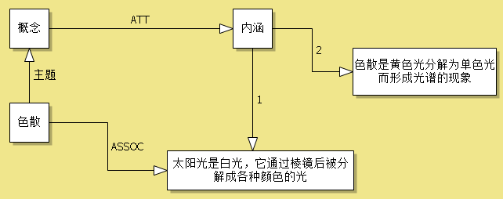
- “内涵”除了可以有“文字描述”节点之外，还可以添加“图片描述”节点，用IMAGE连接指明。
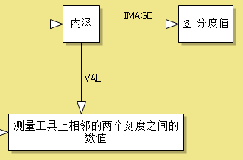
“图片描述”节点对应一个图像文件名称。
- 可以指明一个概念的上位概念，比如速度的上位概念是“矢量”，用IS关系指明其上位概念。可以用标签表明与上位概念的语义名称，比如“是一个”。
- 一个概念可以用ASSOC连接“关联”其它知识点，比如概念“速度”与公式“速度”相关联。比如，“虚像”概念与“平面镜成像”的规律相关联。
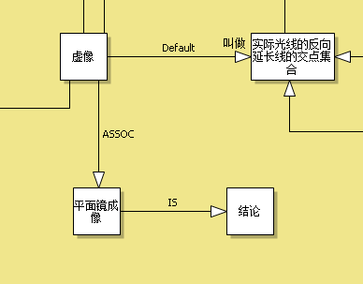
- 一个概念可以有一些典型实例，比如”物质的密度“，水的密度作为一个典型值，应该给予关注，可以用下面的方法指明，
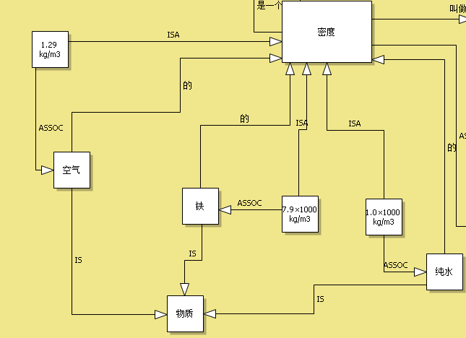
- 对于每个概念的“定义”节点，必须用ASSOC连接指明定义的“特征”节点，
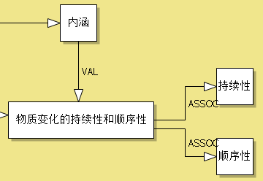
这些特征节点是一个概念区别其上位概念的关键特征，或简单理解为定义节点文本中的关键词，可以用SYNO连接指明该关键词的近义词，以便检查学生的回答。
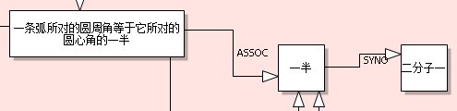

2.4 公式语义网的建模
公式或表达式中进程出现希腊字母，下面是希腊字母的输入对应表。比如用中文输入gamma，即可以输入γ。
- 公式中要有一个公式节点，如下公式节点的名称一元二次方程用IS指向公式节点，两种一元二次方程的形式分别用一元二次方程1和一元二次方程2来表示，其中一元二次方程2用属性链接ATT连接左边和右边，然后用VAL给等式两边赋值。
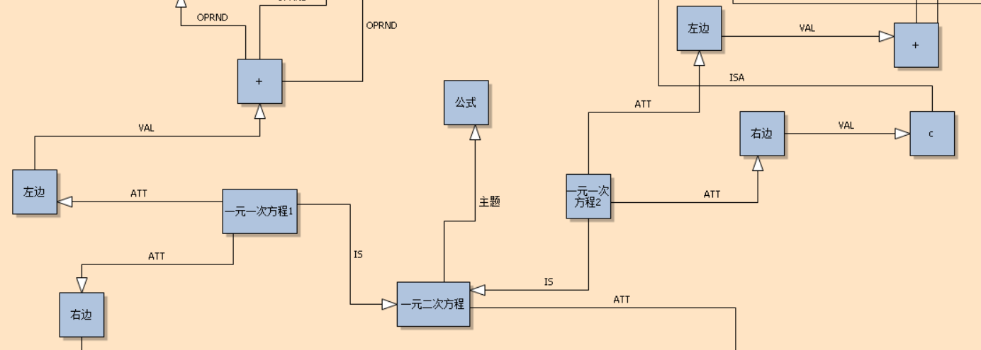

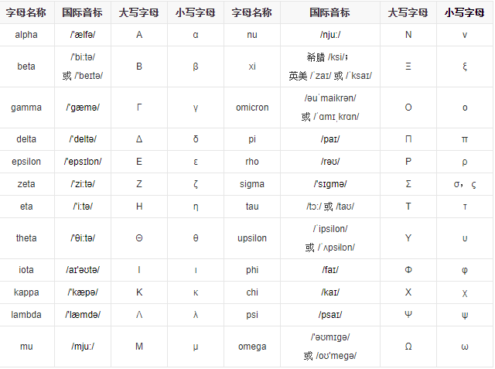
- 公式语义项目中的一个语义网一般对应一个数学公式或表达式，后面都用公式进行叙述。一个公式一定要有变量，所以相应的语义网一定要有一个“变量”节点。此外，一个表达式可能含有常量，比如系数，还有物理中的常量，如重力加速度等，为此，公式语义网中应该要有一个“常量”节点。
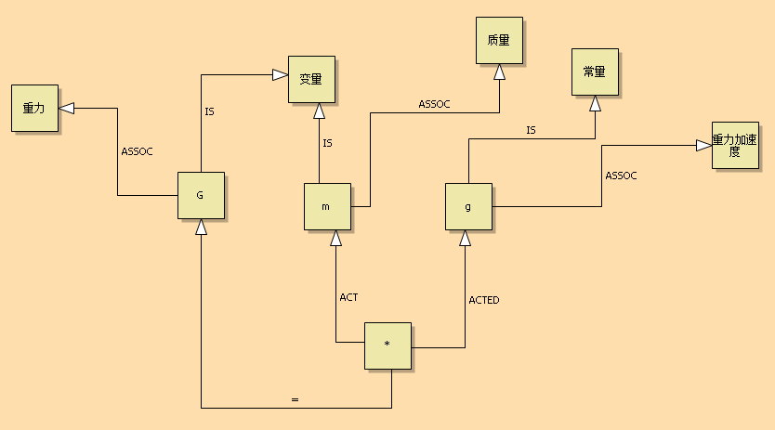
- 公式中所有的变量都要用ASSOC连接指明其对应的物理量。因为单位在计算中非常重要，相应的物理量要能在单位语义项目中找到其对应的单位，比如一个物理量是“距离”，但在单位语义项目中没有叫做“距离”的语义网，实际上对应的是长度，所以在语义网中指明：“距离”IS“长度”，例如，
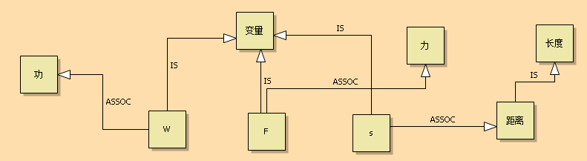
- 一个公式语义网至少要有一个RESULT连接，并且其连接标签为“=”，表示公式的等号及其等式两边。
- 公式中的基本运算用带下面符号的节点表示，所连接的操作数，用发出的OPRND或OPRED连接，
-，表示“相减”，只能发出两个连接，一个是OPRND，另一个是OPRED
+，表示“相加”，“求和”，都是OPRND连接
*，表示“相乘”，都是OPRND
/，表示“除以”，一个是OPRND，另一个是OPRED连接
^，表示“幂指数”，一个是OPRND，另一个是OPRED
比如，3+4=7，表述为，
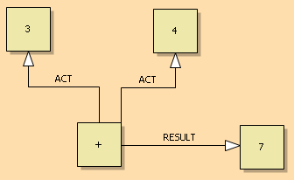
将所有的运算理解为一个行为节点，所以操作数都用OPRND或OPRED连接。由于+和*可以交换，所以可以不用OPRED连接，都用OPRND连接。同时，对于+和*，可以连接2个以上的操作数，比如，3+4+8=15，表述为，
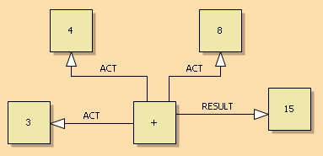
- 公式中的基本数学表达式用一个与C#数学库中名称一样的节点表示，输入的参数是一个，用一个ACTED连接，表示这个参数被函数作用到上面，
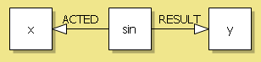
- 如果要强调运算的顺序，比如，x+y+z，则在连接标签上注明，1,2,3等数字，比如，

sin，表示C#数学库中的Math.Sin，正弦
tan，正切
cos，表示Math.Cos，余弦
ctan，余切
ln，表示Math.Log，e为底的对数，自然对数
log，表示Math.Log10，10为底的对数
sqrt，表示Math.Sqrt，求平方根
abs，表示Math.Abs，求绝对值
cosh，双曲余弦
sinh，双曲正弦
注意，字母小写。
- 对于常用的“取反”“倒数”和“绝对值”操作，利用RESULT连接，加上相应的标签“取反”“倒数”和“绝对值”。比如，“y=-x”和“y=1/x”，
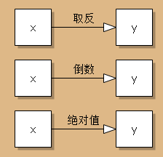
对于多种运算的混合运算，需要小心处理运算的先后顺序，比如，f=x/(y*z)+w，
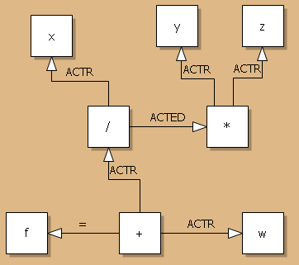
在这里，y*z的运算结果不重要，所以不需要记录其结果，所以我们用一个ACTED连接得到其结果，再参与后面的“/”的计算。否则，要用一个节点表示其计算结果。但是，如果一个公式中的某项具有特定的物理含义，虽然是中间结果，最好用一个节点记录下其运算结果。比如，浮力的计算中，F=G=ρ*V*g，表述如下，其中ρ*V的中间结果表示质量，有特定的含义，必须用一个节点m记录其结果。
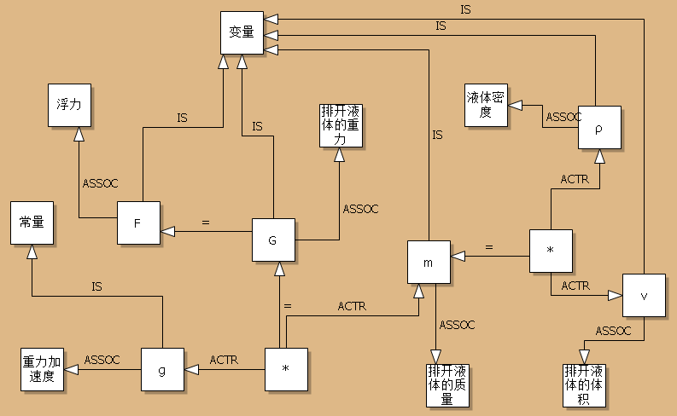

2.5 单位语义网的建模
单位是一个非常重要的知识点，所以在课程知识库建模中单独列出。以数学中的角度为例，
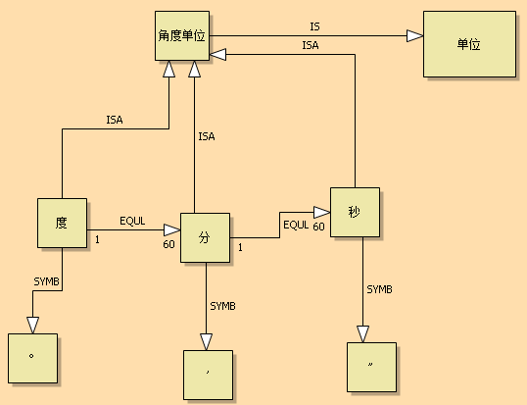

- 首先，建立 “单位”节点，并用KTYPE连接指明“角度单位”节点。
- 用指向“角度单位”节点的ISA连接指明具体的单位，比如此处的“度”、“分”和“秒”。
- 用SYMB连接指明每个单位的符号表示，比如此处的“°”、“′”和“″”。
- 单位之间的换算关系，比如，1度=60分，用EQUL关系从度指向分，在连接编辑器中的StartMultiply和EndMultiply上添加1和10，如下，
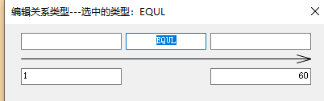
1度=60分，其语义网络表示如下，
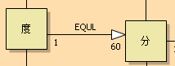
- 可以指明国际单位，比如长度单位，其国际单位为“米”。创建“单位”的属性节点“国际制”节点，并用VAL连接指明该属性节点的属性值“米”节点。
- 如果是“导出”单位，应该用RESULT连接指明其运算结果。比如“面积”单位，是导出单位，在主题节点，即“面积”节点上用RESULT描述其演算过程。
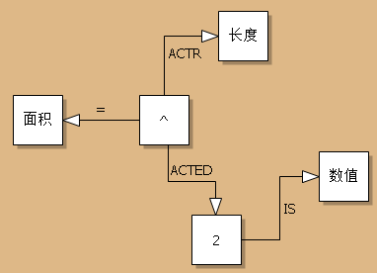
- 在具体的单位节点上用ASSOC连接指明与上面演算相关联的基本单位，比如“平方厘米”和“平方毫米”分别关联“厘米”和“毫米”，
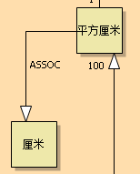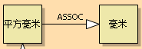
系统根据演算公式和这些关联节点，到相应的语义网中查找，比如上面的厘米和毫米，就到“长度”的单位语义网中查找。
- 可以利用EQUL连接指明单位相同的物理量，比如，在能量的单位语义网中，可以添加“功”和“热量”，
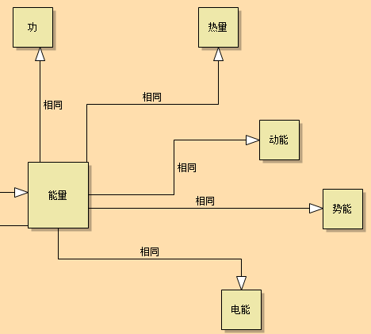

2.6 实验语义网的建模
实验及其相关知识是科学技术相关课程中非常重要的知识，所以在我们的语义建模中以“实验语义项目”单独列出。数据测量、现象观察和记录等，凡是通过某种特定工具和方法进行的操作都称为“实验”。下面以”伏安法测电阻“为例，说明实验语义网的建模方法，
- 首先，建立主题节点“伏安法测电阻”及其类型节点“实验”，并用IS关系连接，
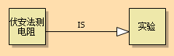
- 从“实验”节点发出CONFM连接，指明实验原理，其语义建模类似于“结论”知识模块的建模。因为“伏安法测电阻的原理就是—欧姆定律，在结论和公式语义项目中已经建模，所以此处只需要简单指明“欧姆定律”在“结论”语义项目和“公式”语义项目中都有相应的建模，即可，不需要额外建模。此处要尽量将原理进行分解，并与已有的知识类型相联系。
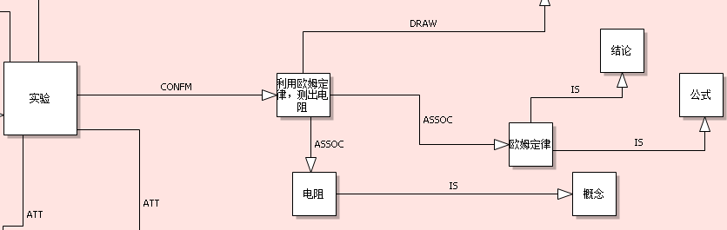
- 从“实验”节点发出GOAL连接，指明具体的实验目的，
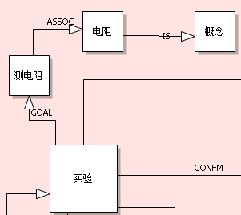
- 从“实验”节点发出TOOL连接，指明实验的器材，可以用GRANU连接进一步指明具体的每个仪器。
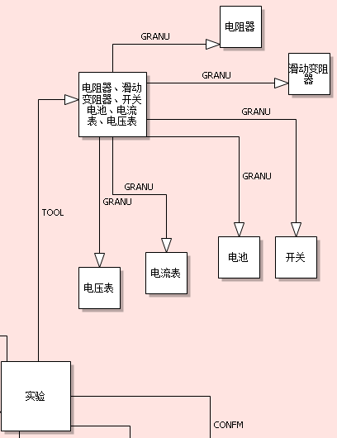
进一步的，应该用IS将图中的仪器与“器材”节点连接，便于在“器材”知识模块中查询。
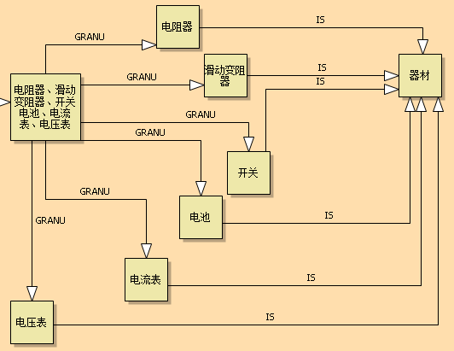
- 从“实验”节点发出METH连接，指明实验方法或步骤。
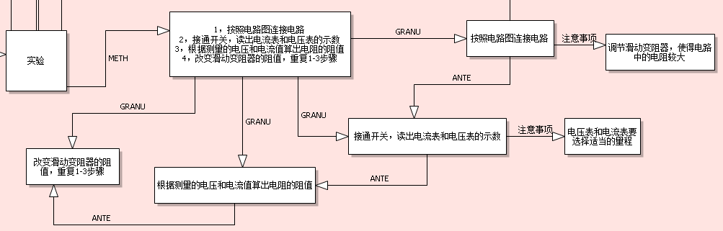
需要说明的是，如果方法节点中用了GRANU连接，进一步说明了细节，则方法节点可以不用写出详细的文字，只是“方法”或“步骤”即可，比如下图，
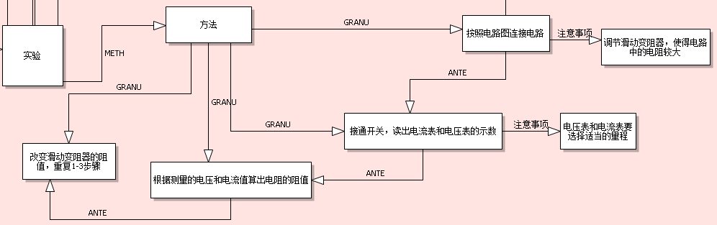
各个步骤用ANTE连接，表示步骤的顺序。每个步骤的注意事项和条件，分别用CONTXT和COND连接指明。
- 从“实验”节点发出RESULT连接，表示实验得到的结论，
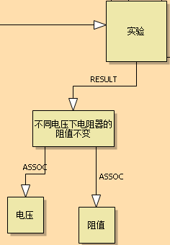

并不是所有实验都需要“目的”、“原理”、“器材”、“方法”及“结论”。比如，一些演示性实验指明“器材”、“方法”和“结论”即可。

2.7 器材语义网的建模
针对实验中的仪器和工具进行建模。下面以“游标卡尺”为例进行说明，
- 首先，创建主题“游标卡尺”节点和“器材”节点，并以IS关系连接，
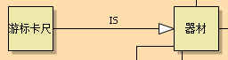
- 从“器材”节点发出CONTXT连接，表示器材的使用注意事项。如果使用注意事项内容较多，可以用GRANU连接进行细化，比如，
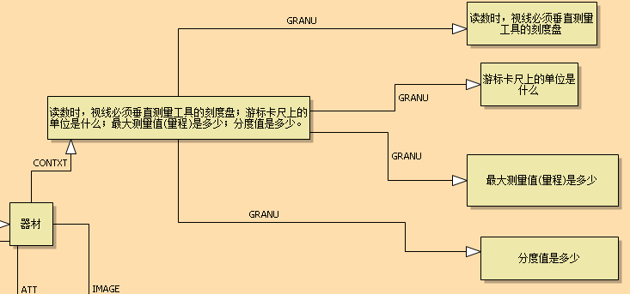
- 从“器材”节点出发，用IMAGE和DRAW连接，可以指明器材的图片和简图，
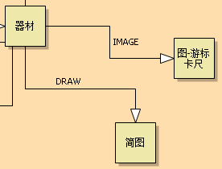
- 从“器材”节点出发，用CIRCU连接，指明器材的“适用场所”，比如游标卡尺使用于长度的精细测量中。
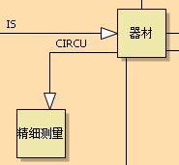
- 从“器材”节点出发，用ROLE连接，指明器材的功能，
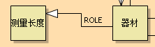
要注意的是，图片节点的名称必须以“图-器材名称”命名，否则，文件读取失败。

2.8 结论语义网的建模
一门课程必定包含一些非常重要的结论，比如定律、原理、公理和定理等都可以作为结论知识类型。需要注意的是，结论作为一个知识类型，比较灵活，很多知识点都可以归纳为结论。请注意与后面的“现象知识”进行区分。下面以“运动和静止的相对性”为例说明结论语义网的构建方法。
- 首先，建立主题节点和知识类型节点：“运动和静止的相对性”和“结论”，并以IS关系连接，
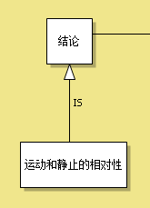
- 添加“结论”节点的内容属性节点，创建新节点说明具体内容并用VAL连接，在连接上标注“文字描述”，
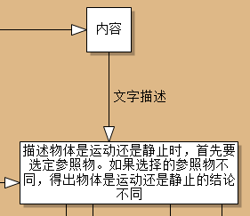
也可以引用外部图片，如下图，
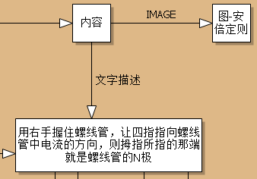
在相应的文件夹中要有名为“图-安培定则”的图片文件。
同理可以调用动画，声音，实时绘制图形等。
- 给“内容”节点的实例节点值节点添加若干“关键字”节点，所有与实例节点值节点以ASSOC关系连接的节点都当成“关键字”节点。连接线上的标签“关键字”可以不加。
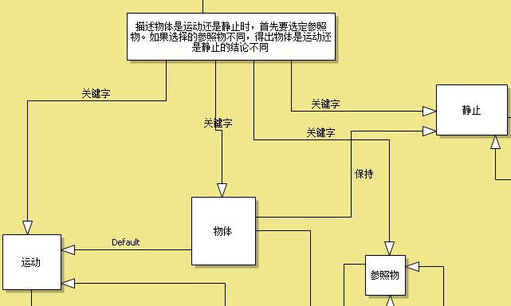
- 针对“内容”的值节点中的文本进行语义分析，新建若干节点，建立他们之间的语义连接。

2.9 流程语义网的建模
流程语义网用于构建具有明确步骤的事件发展过程，其中特别重要的是描述算法。这里所说的过程，具有明确的开始和结束，以及输入和输出。

2.9.1 基本结构
必须包含：
- 一个“流程”或“算法”节点，
- 算法的属性节点：”适用对象“表示算法的处理对象。
- “算法”节点的属性节点：“输入”和“输出”节点各一个，表示算法的输入和输出，如果没有明确的输入，可以不给出输入节点。
- 一个“算法名称”的节点，算法的名称
- 算法的属性节点：“开始”节点，算法的开始
- 算法的属性节点：“结束”节点。算法结束，结束之前要给输出概念节点赋值。
从“开始”节点到“结束”节点，中间是具体的算法步骤，一个步骤用一个节点表示，这些节点用“ANTE”连接，表示执行顺序。如下图所示，
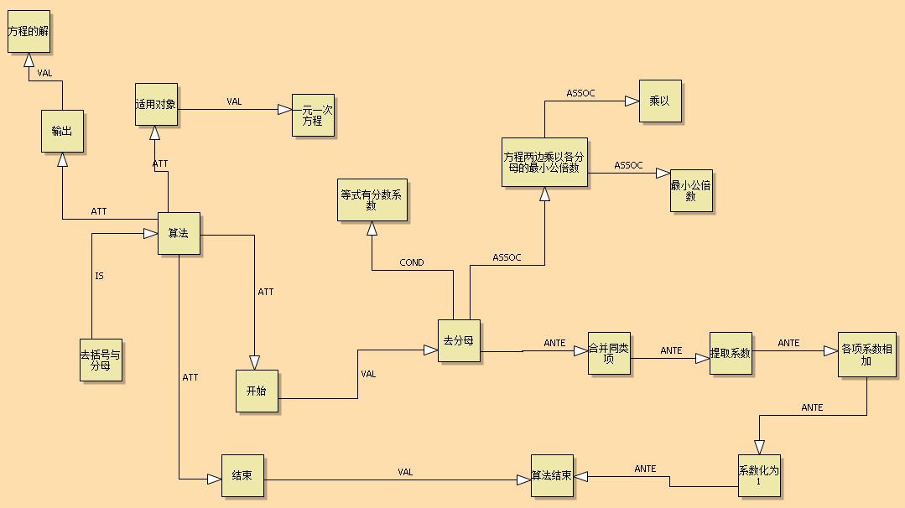
这里“去括号与分母”是一个算法名称，与顶端节点“算法”用IS关系连接，“开始”节点作为“去括号与分母”的属性，用ATT连接，表示算法的开始。算法的执行顺序是顺着“ANTE”的方向。
每个算法步骤，比如“去分母”，用CONFM连接指明该步骤所遵循的算法或规律。如果需要可以进一步给出该文字描述的具体语义关系，如下图所示，
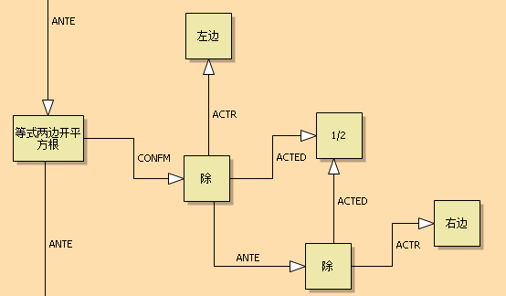

2.9.2 条件的表达
用COND表示算法执行的条件。比如，在配方法求解一元二次方程中，如果等式左边的二次项系数不为1，则要进行“变换二次项系数为1”，否则不执行，而直接执行下一步“移项”，如图，
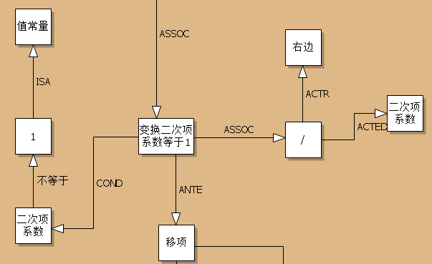

2.9.3 执行已知算法
在新的算法执行过程中，尽量用到已有的现存算法，不必完全重写。为此，利用

2.10 现象语义网的建模
现象知识用于处理除了结论知识之外的用文字描述，其建模方法基本类似。只是将“结论”节点换成“现象知识”节点。

3 常用语义的建模方法
在自然科学和工程技术课程中，有些语句用现有的语义连接很难表达，而实际当中我们也不必为此添加专门的语义连接，采用一些技巧可以解决这些问题。

3.1 利用IS和ISA关系进行定义
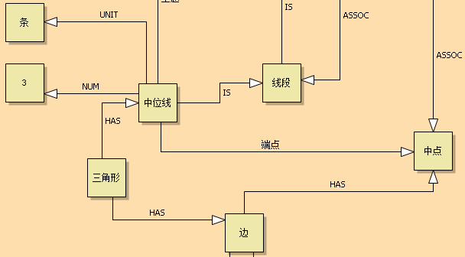
这里面，IS连接的终点具有“端点”，在子类中指出具体的终点，即进行了“中位线”的定义。所以，我们只要在子类中指出基类的具体数据，即可。

3.2 利用EQUL和IS进行判定
“在什么条件下，是什么”的评定，在表述中经常遇到，比如，“对角线相等的平行四边形是矩形”， 由于平行四边形与四边形的还存在IS关系，所以可以利用EQUL和IS连接相结合进行这方面的语义表述，
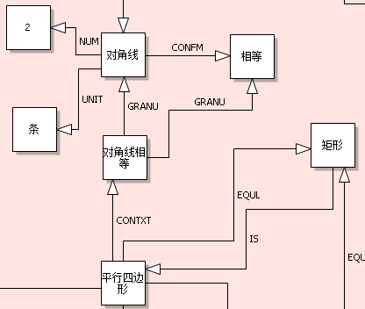
在语义解析中两个节点之间存在这种情形，则查询EQUL的起始节点的有关约束语义，比如其发出的HAS、CONTXT、CONFM连接，等。解析这些约束性的语义是重点。

3.3 ISC与其它连接表述“的”语义
“直径所在的直线”
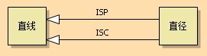
“通过切点的直径”，
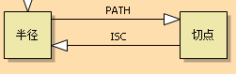

3.4 "有"的表述
中文的“有”的表达非常多，但真正的语义不是那么简单。比如，我们经常会碰到的“一辆汽车有车轮和发动机”，“自然界只有两种电荷，正电荷和负电荷”，“车站有很多旅客”，这里面的“有”的含义不一样，并不只是都由“HAS”能处理的。
- “汽车有车轮和发动机”，用ISP连接，表示“组成部分”，
- “经过圆外一点P有两条圆的切线”，用QMOD连接，表示“量”，
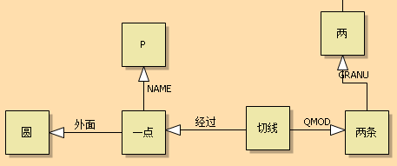

3.3 有关问题的语义网
在学习过程中，往往要进行相关问题的学习，比如对于规律和现象的思考题、问答题，对于公式和定律的计算题。所有的知识类型语义网都可以添加相关的问题语义网络。
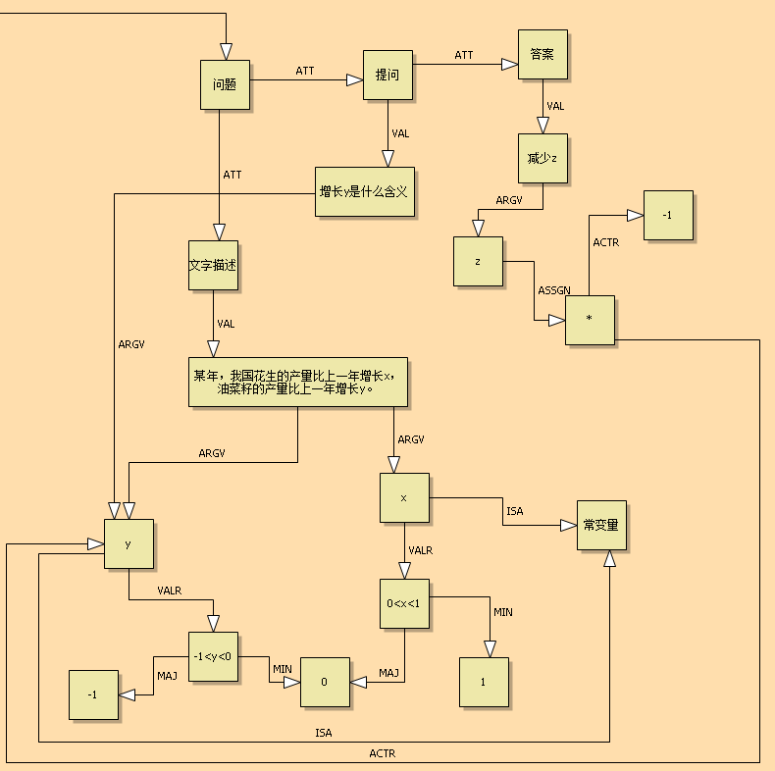
问题语义网的构造如下：
- 一个“问题”节点
- 问题节点有两个属性节点：“描述内容”和“提问”
- 用ARGU连接指明问题中的变量，在生成问题的时候该值可以随机取值，以增加问题的多样性
- 用VAL连接指明问题的描述内容和提问
- “提问”节点有属性节点“答案”，并用VAL连接给出问题的答案。答案分为两类，一类是直接给出结果，即答案；第二类是给出解答步骤。另外，对于有些问题，比如方程的解法等，不便于通过语义网络给出问题的答案，而是调用代码库给出计算结果，这时我们用INVOKE连接指明调用的代码名称。

3.4 IS和ISC连接进行定义
在概念的定义中，经常出现“？？？的XXX叫***”格式的句子，比如“具有未知数的等式叫方程”，我们可以将IS和ISC连接相结合进行建模，
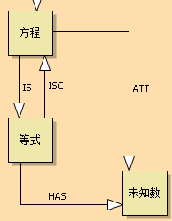

4 附录A 语义连接汇总
连接类型 | 简单文字说明 | 例子
ACTED | 表示一个动作或行为的作用对象,即行为的客体 | 平面镜反射光线<反射 ACTR 平面镜>，<反射 ACTED 光线>
ACTER | 表示行为或动作的执行者 | 他开车<开车 ACTER 他>
AFFD | 表示动作或行为与的执行客体之间的关系，而该客体会被该行为所改变 | 学者将这篇文章从英文翻译成俄文 <翻译 AFFED 这篇文章>
AMONG | 表示时间和空间之外的“空间” | “人之间的友谊”<友谊 AMONG 人>
AND | 表示“和” | “小王和张三一起去上学”<小王 AND 张三>
ANLG2 | 表示所有对象在属性a上都相似
ANLG3 | 表示对象1和对象2在属性a方面相似，此时，o1节点一定要用REF连接指出a节点。 | “小王的身高和小李的身高差不多一样高” <小王 ANLG3 小李> < 小王 REF 身高>
ANTE | 表示时间上，对象1早于对象2 | 停产之后，解散了很多工人 <停产 ANTE 解散工人>
ANTO | 表示概念上两个对象相反，是CONTR、CNVRS和COMPL更高层的知识层面上的语义关系
AREC | 表示群体的特征 | 全等三角形 <全等 AREC 三角形>
ARGU | <o1 ARGU o2>表示o2是o1的输入或相关参数，表示一个节点o1中的某个部分o2，这个部分可以用不同的节点内容进行替换 | 用表情表示情绪 <用表情表示情绪 ARGU 表情>
ARGV | <o1 ARGV o2>表示o2是o1的输入或相关参数，可以用于指明行为、函数或算法的输入参数，如果有多个输入，在连接标签上添加序号，1、2、3、...。 | 用z表示向西移动 <用z表示向西移动 ARGV Z>
ARGV2 | <o1 ARGV2 o2>表示o2是o1的输入，o2是一个二维数组或二维矢量
ARGV3 | <o1 ARGV3 o2>表示o2是o1的输入，o2是一个三维数组或三维矢量
ASSGN | 表示给变量或参数赋值,ASSGN与VAL类似。ASSGN主要用于公式中。 | 房子的高度30米<高度 ASSGN 30米>
ASSOC | 表示对象1与对象2相关联 | <小鸟 ASSOC 飞>
ATT | 表述物体或状态普遍具有的，而不是某种特殊情形下才有的属性 | “物体的颜色”<物体 ATT 颜色>
ATTCH | 表示依附关系 | <儿子 ATTCH 母亲>
AVRT | 指明事件或行为与参与事件的对象之间的关系，而该事件促成某种物质或非物质所有权的转移。一种情形是表达“从”的语义 | 小偷偷了顾客的钱<偷了 AVRT 顾客>
BENF | 指定某个状态或行为的受益方或益处 | “他为他的朋友写了一封信”，<写了BENF 他的朋友>
CAUSAL | 表达事件的因果关系 | “由于雷暴雨天气，今天的航班被取消了”<取消 CAUSAL 天气>
CHPA | 表示性质对应的属性 | <长 CHPA 长度>
CHPE | 指明事件得到的结果，这个结果是一个属性值 | <黑 CHPE 黑化>
CHPS | 表示状态的特征 | <险境 CHPS 危险>
CHSP1 | 表示状态或动作与性质之间的语义关系，性质与状态之间是主动的含义 | <工作 CHSP1 工作中>
CHSP2 | 表示状态或动作与性质之间的语义关系，性质与状态之间是被动的含义 | <治疗 CHPS1 治愈>
CIRCU | 表示行为发生时的“环境” | 在热传递过程中，会传递能量<传递 CIRCU 热传递>
CNVRS | 表示对象1对象2语义上相反，是逆的关系 | <给 CONVR 收>
COMP | 表达对象之间的对比，仅限于数学或算法表达上使用，>，<，>=，<=，==，!=，~，!~，~~，分别表示“大于”，“小于”，“大于等于”，“小于等于”，“相等”，“不相等”，“正比”，“反比”，“近似” | a>b <a COMP b>
COMPL | 表示语义上相反，构成互补的关系 | <白天 COMPL 夜晚>
CONC | 表示语义上的让步,“尽管...,还是...” | “尽管有困难，他还是坚持下去了”<有困难 CONC 坚持下去>
COND | 指明状态或事件的条件，表示中文中的“如果...，就...” | “如果电阻不变，电流与电压成正比”
CONFM | 表达某种规律或计划的状态或事件 | 该计划依据收支平衡的原则执行”<计划执行CONFM收支平衡>
CONTR | 表示性质1和性质2相反 | <白 CONTR 黑>
CONTXT | 指明事件或状态的限制条件，经常表达“对于...”、“考虑到...条件”、“针对”等 | “这个价格对于普通人来说太高了”<价格太高 CONTXT 普通人>
CORR | 表达“对应于”、“相当于”的含义 | “这树相当于两层楼高”，  <树的高度 CORR 两层楼的高度>
CSTR | 表示行为与行为的触发者的关系 | 沙石让车辆减速<减速 CSTR 沙石>
DEPT | 表示依赖关系 | <小鸟 DEPT 食物>
DEST | 表示事件或对象的目的地 | 驶向上海的火车 <火车 DIR 上海>
DIFF2 | 表示所有对象在属性a上都不同 | 集合中所有元素的值都不同  <元素 DIFF2 不同>
DIFF3 | 表示对象1与对象2在属性a方面不同
DIR | 表示事件发生的方向，或某个对象的方向 | 船驶向上海 <行驶 DIR 上海>
DUR | 示事件或状态持续的时间 | 他等了三小时 <等了 DUR 三小时>
EAUL | 表示两个对象是、称为、叫做、等价、就是、表示、简称的关系 | 这个位置叫做平衡位置<位置 EAUL 平衡位置>
EXECR | 表示执行主体执行e，e可以是一个过程、事件、算法或函数，EXECR的执行者会被改变 | 等式的左边执行完全平方公式<完全平方公式 EXEXR 左边>
FINAL | 表达事件的终止状态或对象的末了值 | 湖人队的比赛最后输了<比赛 FINAL 输了>
FORM | 表示对象的表现形式 | 碳以二氧化碳的形式被植物吸收 <碳 FORM 二氧化碳>
GEOM | 表示几何体-几何要素:顶点、边、面、法线 | <几何体 顶点 v0>
GOAL | 表示意志和精神层面上的“目的”、“目标”,主要表达除时间和空间之外的目的目标，常常与行为节点一起，用来表达“为了....，而.....” | “律师希望延迟监禁”<希望 GOAL 延迟监禁>
HAS | 表示“有”、“拥有”的含义 | “他有3本书”<他 HAS 书>
IMPL | 表示隐含关系 | 打雷意味着要下雨<打雷 IMPL 下雨>
INIT | 表达事件的初始值或初始状态 | 该程序将矩阵从初始形式转换为对角形式 <转换 INIT 初始形式>
IS | IS是一种父类和子类关系 | “狗是动物”<狗 IS 动物>
ISA | ISA是一个实例关系，即某个类属的实例 | “阿黄是一条狗”<阿黄 ISA 狗>
ISC | 表示个体的特征,主要用来对单个对象建模 | “美丽的广州”<美丽 ISC 广州>
ISO | 是 is one of的简写，表示“其中之一”，表示聚合关系 | “小鸟A”和“鸟群”<小鸟A ISO 鸟群>
ISP | 是is part of的简写，表示组合关系 | 车轮是汽车的组成部分<车轮 ISP 汽车>
LOC | 表示一个行为或事件发生的地点 | 教师在教室302上课 <上课 LOC 教室302>
LRANG | 表示对象或情形的空间范围，这个范围一般没有特定的起点和终点 | 石油污染了整个海岸线 <污染 LRANG 整个海岸线>
MACTR | 表示一个精神或情感方面的行为 | 他认为 <认为 MACTR 他>
MAJ | 表达对象1的数值或数量大于对象2 | 支出大于收入 <支出 MAJ 收入>
MAJE | 表达对象1的数值或数量大于等于对象2 | a的值大于等于b的值 <a MAJE b>
MANNR | 表示事件或情形执行的方式 | 他快速行走 <行走 MANNR 快速>
MCONT | 表示主观认知过程所涉及的内容；也用MCONT连接表达一个从句 | 女孩梦到她的偶像 <梦到 MCONT 她的偶像>；法官相信找到了证据 <相信 MCONT 找到了证据>
METH | 表示事件的执行方法 | 使用Simpson方法进行积分 <积分 METH Simpson方法>
MIN | 表达对象1的数值或数量小于对象2 | 支出小于收入 <支出 MIN 收入>
MINE | 表达对象1的数值或数量小于等于对象2 | a的值小于等于b的值 <a MINE b>
MODAL | 表示事件或行为的执行意愿或情态，用于表达可以、能、一定、可能修饰动词的情态动词 | 他能游泳 <游泳 MODAL 能>
MODE | 表示一个事件或情形s的执行或维持方法，是TOOL、METH和MANNR连接的泛化
NAME | 表示一个实体的名称 | 获奖者小王 <获奖者 NAME 小王>
NUM | 表示对象的数目 | “三本书”<书 NUM 3>
OPPS | 表示冲突、对立 | 与敌人搏斗 <搏斗 OPPS 敌人>
OR | 表示“或”，与AND的用法相同
ORIG | 表示信息或认知的出处 | 他从电视上听到新闻 <新闻 ORIG 电视>
ORIGL | 表示事件的起始空间位置 | 他从家里出发<出发 ORIGL 家>
ORIGM | 表示构成或制造对象的全部或部分材料 | 整个戒指是金子做的 <戒指 ORIGM 金子>
ORNT | 指明现状或事件所针对的对象 | 我借了一本书给他 <借了 ORNT 他>
PATH | 表示行为或对象所用的空间路径 | 他沿着河跑步 <跑 PATH 河>
QMOD | 指定物质的量或多个对象的数量 | 10升水 <水 QMOD 10升>
RANGE | 表示概念的范围,用INIT和FINAL指明RANGE的起始值和终止值 | “波长从10m到1mm”<波长 RANGE 从10m到1mm>，<从10m到1mm INIT 10m>,<从10m到1mm FINAL 1mm>
REF | 表示语义中的“相对” | “相对A坐标系的坐标为x”  <坐标 REF A>
RESULT | 表示一个行为、动作或事件“导致”的结果，也表示一个算法或函数的输出。在科学表述中的“....时，....”，可以用RESULT连接，并将RESULT连接标签改为“时” | “平面镜反射光线，形成反射光线”;“3乘以4得到12”;光从空气斜射入水中或其他介质中时，折射光线向法线方向偏折”
SPACE | 表示对象之间的空间关系,在标签上标明相关文字：上面、下面、左边、右边、前面、后面、相邻等 | A在B的上面 <A 上面 B>
STRT | 表示事件的开始时间 | 会议八点开始<会议 STRT 八点>
SUBST | 表示对象1代替对象2，语义上表达“是...不是...” | 他用C#编程而不是用C++ <C# SUBST C++>
SUPPL | 表达动作的内在作用对象，当一个对象是动作不可分割的一部分时，应该用SUPPL | <玩 SUPPL 游戏>
SYNO | 表示两个相同类属的两个概念语义相近 | <GDUT SYNO 广东工业大学>
TDEST | 表示事件结束的时间；经常表达“直到...，才...” | 会议下午结束 <结束 TDEST 下午>；直到他们到达，会议才开始 <开始 TDEST 他们到达>
TIME | 表示事件或行为发生的时间 | 他在一点钟吃饭<吃饭 TIME 一点钟 >
TOOL | 表示事件或行为执行过程中使用的工具 | 他用铅笔写字 <写字 TOOL 铅笔>
UNIT | 表示对象的单位 | “三本书”<书 UNIT 本>
VAL | ATT连接所指向的属性所赋予的值 | <颜色 VAL 红>
VALR | 表示属性的值不是某个单一的值，而是一个范围;VALR与RANGE相比，两者的语义相近，在很多情况下，可以相互替换使用，但VALR更多使用于数学量的取值范围。 | <颜色 VALR 从红到黄>;  -1<y<0<y VALR -1<Y<0>

5 附录B特殊符号和上下标的表达
转义字符加Unicode的HexEntity就可以实现特殊字符的表达，比如，x < y，表述为x \x3c y，

Common Arithmetic & Alebgra
Character Name | Character | Entity | Num Entity | Hex Entity
LESS THAN | < | &lt; | &#60; | &#x3C;
GREATER THAN | > | &gt; | &#62; | &#x3E;
LESS THAN OR EQUAL TO | ≤ | &le; | &#8804; | &#x2264;
GREATER THAN OR EQUAL TO | ≥ | &ge; | &#8805; | &#x2265;
PLUS OR MINUS | ± | &plusmn; | &#177; | &#xB1;
NOT EQUALS | ≠ | &ne; | &#8800; | &#x2260;
DIVISION SIGN | ÷ | &divide; | &#247; | &#xF7;
TIMES X | × | &times; | &#215; | &#x00D7;
MINUS | − | &minus; | &#8722; | &#x2212;
DIVISION SLASH | ∕ | -- | &#8725; | &#x2215;
FRACTION SLASH | ⁄ | &frasl | &#8260; | &#x2044;
SQUARE ROOT RADICAL | √ | &radic; | &#8730; | &#x221A;
CUBE ROOT | ∛ | -- | &#8731; | &#x221B
FOURTH ROOT | ∜ | -- | &#8732; | &#x221C
INFINITY | ∞ | &infin; | &#8734; | &#x221E;
ALEF INFINITY SYMBOL | ℵ | &alefsym; | &#8501; | &#x2135;
FUNCTION ITALIC F | ƒ | &fnof; | &#402; | &#x192;
PRIME (single quote) | ′ | &prime; | &#8242; | &#x2032;
DOUBLE PRIME (double quote) | ″ | &Prime; | &#8243; | &#x2033;
TRIPLE PRIME (triple quote) | ‴ | -- | &#8244; | &#x2034;
THEREFORE (Triangular Dots) | ∴ | &there4; | &#8756; | &#x2234;
DOT OPERATOR | ⋅ | &sdot; | &#8901; | &#x22C5
SUPERSCRIPT TWO | ¹ | &sup1; | &#185; | &#xB9;
SUPERSCRIPT TWO | ² | &sup2; | &#178; | &#xB2;
SUPERSCRIPT THREE | ³ | &sup3; | &#179; | &#xB3;
LEFT ANGLE BRACKET | 〈 | &lang; | &#9001; | &#x2329;
RIGHT ANGLE BRACKET | 〉 | &rang; | &#9002; | &#x232A;
LEFT CEILING BRACKET | ⌈ | &lceil; | &#8968; | &#x2308;
RIGHT CEILING BRACKET | ⌉ | &rceil; | &#8969; | &#x2309;
LEFT FLOOR BRACKET | ⌊ | &lceil; | &#8970; | &#x230A;
RIGHT FLOOR BRACKET | ⌋ | &rceil; | &#8971; | &#x230B;
CIRCLED PLUS (Direct Sum) | ⊕ | &oplus; | &#8853; | &#x2295
CIRCLED TIMES (Vector Product) | ⊗ | &otimes; | &#8855; | &#x2297
Superscript Chart（上标）
Character Name | Character | Num Entity | Hex Entity
SUPERSCRIPT ZERO | ⁰ | &#8304; | &#x2070
SUPERSCRIPT ONE  Entity Code = &sup1; | ¹ | &#185; | &#x00B9
SUPERSCRIPT TWO  Entity Code = &sup2; | ² | &#178; | &#x00B2
SUPERSCRIPT THREE  Entity Code = &sup3; | ³ | &#179; | &#x00B3
SUPERSCRIPT FOUR | ⁴ | &#8308; | &#x2074
SUPERSCRIPT FIVE | ⁵ | &#8309; | &#x2075
SUPERSCRIPT SIX | ⁶ | &#8310; | &#x2076
SUPERSCRIPT SEVEN | ⁷ | &#8311; | &#x2077
SUPERSCRIPT EIGHT | ⁸ | &#8312; | &#x2078
SUPERSCRIPT NINE | ⁹ | &#8313; | &#x2079
SUPERSCRIPT PLUS SIGN | ⁺ | &#8314; | &#x207A
SUPERSCRIPT MINUS | ⁻ | &#8315; | &#x207B
SUPERSCRIPT EQUALS SIGN | ⁼ | &#8316; | &#x207C
SUPERSCRIPT LEFT PARENTHESIS | ⁽ | &#8317; | &#x207D
SUPERSCRIPT RIGHT PARENTHESIS | ⁾ | &#8318; | &#x207E
SUPERSCRIPT LATIN SMALL LETTER I | ⁱ | &#8305; | &#x2071
SUPERSCRIPT LATIN SMALL LETTER N | ⁿ | &#8319; | &#x207F
Subscript Codes（下标）
Character Name | Character | Num Entity | Hex Entity
SUBSCRIPT ZERO | ₀ | &#8320; | &#x2080
SUBSCRIPT ONE | ₁ | &#8321; | &#x2081
SUBSCRIPT TWO | ₂ | &#8322; | &#x2082
SUBSCRIPT THREE | ₃ | &#8323; | &#x2083
SUBSCRIPT FOUR | ₄ | &#8324; | &#x2084
SUBSCRIPT FIVE | ₅ | &#8325; | &#x2085
SUBSCRIPT SIX | ₆ | &#8326; | &#x2086
SUBSCRIPT SEVEN | ₇ | &#8327; | &#x2087
SUBSCRIPT EIGHT | ₈ | &#8328; | &#x2088
SUBSCRIPT NINE | ₉ | &#8329; | &#x2089
SUBSCRIPT PLUS SIGN | ₊ | &#8330; | &#x208A
SUBSCRIPT MINUS | ₋ | &#8331; | &#x208B
SUBSCRIPT EQUALS SIGN | ₌ | &#8332; | &#x208C
SUBSCRIPT LEFT PARENTHESIS | ₍ | &#8333; | &#x208D
SUBSCRIPT RIGHT PARENTHESIS | ₎ | &#8334; | &#x208E
LATIN SUBSCRIPT SMALL LETTER A | ₐ | &#8336; | &#x2090
LATIN SUBSCRIPT SMALL LETTER E | ₑ | &#8337; | &#x2091
LATIN SUBSCRIPT SMALL LETTER O | ₒ | &#8338; | &#x2092
LATIN SUBSCRIPT SMALL LETTER I | ᵢ | &#7522; | &#x1D62
LATIN SUBSCRIPT SMALL LETTER R | ᵣ | &#7523; | &#x1D63
LATIN SUBSCRIPT SMALL LETTER U | ᵤ | &#7524; | &#x1D64
LATIN SUBSCRIPT SMALL LETTER V | ᵥ | &#7525; | &#x1D65
LATIN SUBSCRIPT SMALL LETTER X | ₓ | &#8339; | &#x2093
GREEK SUBSCRIPT SMALL LETTER BETA | ᵦ | &#7526; | &#x1D66
GREEK SUBSCRIPT SMALL LETTER GAMMA | ᵧ | &#7527; | &#x1D67
GREEK SUBSCRIPT SMALL LETTER RHO | ᵨ | &#7528; | &#x1D68
GREEK SUBSCRIPT SMALL LETTER PHI | ᵩ | &#7529; | &#x1D69
GREEK SUBSCRIPT SMALL LETTER CHI | ᵪ | &#7530; | &#x1D6A
Fractions（分数）
Character Name | Character | Entity | Num Entity | Hex Entity
VULGAR FRACTION 1/4 | ¼ | &frac14; | &#188; | &#xBC;
VULGAR FRACTION 1/2 | ½ | &frac12; | &#189; | &#xBD;
VULGAR FRACTION 3/4 | ¾ | &frac34; | &#190; | &#xBE;
VULGAR FRACTION 1/3 | ⅓ | -- | &#8531; | &#x2153;
VULGAR FRACTION 2/3 | ⅔ | -- | &#8532; | &#x2154;
VULGAR FRACTION 1/5 | ⅕ | -- | &#8533; | &#x2155;
VULGAR FRACTION 2/5 | ⅖ | -- | &#8354; | &#x2156;
VULGAR FRACTION 3/5 | ⅗ | -- | &#8535; | &#x2157;
VULGAR FRACTION 4/5 | ⅘ | -- | &#8536; | &#x2158;
VULGAR FRACTION 1/6 | ⅙ | -- | &#8537; | &#x2159;
VULGAR FRACTION 5/6 | ⅚ | -- | &#8538; | &#x215A;
VULGAR FRACTION 1/8 | ⅛ | -- | &#8539; | &#x215B;
VULGAR FRACTION 3/8 | ⅜ | -- | &#8540; | &#x215C;
VULGAR FRACTION 5/8 | ⅝ | -- | &#8541; | &#x215D;
VULGAR FRACTION 7/8 | ⅞ | -- | &#8342; | &#x215E;
Common Statistics
Character Name | Character | Entity | Num Entity | Hex Entity
LOWER CASE MU (Mean) | μ | &mu; | &#956; | &#x3BC;
LOWER CASE SIGMA (Standard Deviation) | σ | &sigma; | &#963; | &#x3C3;
LOWER CASE CHI | χ | &chi; | &#967; | &#x3C7;
CAPITAL PI N-ARY PRODUCT | ∏ | &prod; | &#8721; | &#x2211;
N-ARY COPRODUCT (upside down capital pi) | ∐ | -- | &#8720; | &#x2210
X-Bar, P-Hat and D-Bar
Character Name | Character | HTML Code
X-Bar (Average) | x̄ | x&#772;
P-Hat | p̂ | p&#770;
D-Bar | D̄ | <span style="font-size:80%">D</span>&#772;
Measurement Symbols
Character Name | Character | Entity | Num Entity | Hex Entity
DEGREE SYMBOL | ° | &deg; | &#176; | &#xB0;
MICRO MU SYMBOL | µ | &micro; | &#181; | &#xB5;
SINGLE PRIME (feet, degree minutes) | ′ | &prime; | &#8242; | &#2032;
DOUBLE PRIME (feet, degree minutes) | ″ | &Prime; | &#8242; | &#2032;
PER MILLE (1/1000th) | ‰ | &permil; | &#8240; | &#2030;
Calculus
Character Name | Character | Entity | Num Entity | Hex Entity
INTEGRAL | ∫ | &int; | &#8747; | &#x222B;
PARTIAL DIFFERENTIAL | ∂ | &part; | &#8706; | &#2202;
INCREMENT (Difference or capital Delta) | Δ | &Delta; | &#8710; | &#x2206
NABLA (Backward Difference, Grad or upside down triangle) | ∇ | &nabla; | &#8711; | &#x2207
Additional Integral Symbols
Character Name | Character | Num Entity | Hex Entity
DOUBLE INTEGRAL | ∬ | &#8748; | &#x222C
TRIPLE INTEGRAL | ∭ | &#8749; | &#x222D
QUADRUPLE INTEGRAL | ⨌ | &#10764; | &#x2A0C
CONTOUR INTEGRAL | ∮ | &#8750; | &#x222E
SURFACE INTEGRAL | ∯ | &#8751; | &#x222F
VOLUME INTEGRAL | ∰ | &#8752; | &#x2230
CLOCKWISE INTEGRAL | ∱ | &#8753; | &#x2231
ANTICCLOCKWISE INTEGRAL | ⨑ | &#10769; | &#x2A11
CLOCKWISE CONTOUR INTEGRAL | ∲ | &#8754; | &#x2232
ANTICLOCKWISE CONTOUR INTEGRAL | ∳ | &#8755; | &#x2233
Letter Symbols
Character Name | Character | Entity | Num Entity | Hex Entity
INFINITY (Sideways 8) | ∞ | &infin; | &#8734; | &#x221E;
ALEF INFINITY SYMBOL | ℵ | &alefsym; | &#8501; | &#x2135;
WEIERSTRASS POWER SET (Script Capital P) | ℘ | &weierp; | &#8472; | &#x2118;
IMAGINARY NUMBER (Blackletter I) | ℑ | &image; | &#8242; | &#x2032;
REAL NUMBER (Blackletter I) | ℜ | &real; | &#8242; | &#x2032;
DOUBLE-STRUCK REAL NUMBER (Double R) | ℝ | -- | &#8477; | &#x211D;
COMPLEX NUMBERS (Double C) | ℂ | -- | &#8450; | &#x2102;
NATURAL NUMBERS (Double N) | ℕ | -- | &#8469; | &#x2115;
PRIME NUMBERS (Double P) | ℙ | -- | &#8473; | &#x2119;
RATIONAL NUMBERS (Double Q) | ℚ | -- | &#8474; | &#x211A;
INTEGERS (Double Z) | ℤ | -- | &#8484; | &#x2124;

Character Name | Character | Entity | Num Entity | Hex Entity
FOR ALL (Upside-down A) | ∀ | &forall; | &#8704; | &#x2200
COMPLEMENT (Thin C) | ∁ | -- | &#8705; | &#x2201
THERE EXISTS (Backwards E) | ∃ | &exist; | &#8707; | &#x2203
THERE DOES NOT EXIST (Backwards E with slash) | ∄ | -- | &#8708; | &#x2204
EMPTY SET (O slash) | ∅ | &empty; | &#8709; | &#x2205
NOT SYMBOL (Corner) | ¬ | &not; | &#172; | &#xAC;
TILDE (Alternate Not Symbol) | ˜ | &tilde; | -- | --
LOGICAL AND (Wedge or Upside down V Symbol) | ∧ | &and; | &#8743; | &#x2227
LOGICAL OR (V Symbol) | ∨ | &or; | &#8744; | &#x2228
XOR | ⊻ | -- | &#8891; | &#x22BB
NAND | ⊼ | -- | &#8892; | &#x22BC
NOR | ⊽ | -- | &#8893; | &#x22BD
INTERSECTION (Cap or Upside Down U) | ∩ | &cap; | &#8745; | &#x2229
UNION (Cup or U Symbol) | ∪ | &cup; | &#8746; | &#x222A
ELEMENT OF | ∈ | &isin; | &#8712; | &#x2208
NOT AN ELEMENT OF | ∉ | &notin; | &#8713; | &#x2209
SMALL ELEMENT OF | ∊ | -- | &#8714; | &#x220A
CONTAINS AS MEMBER | ∋ | &ni; | &#8715; | &#x220B
DOES NOT CONTAIN AS MEMBER | ∌ | -- | &#8716; | &#x220C
SMALL CONTAINS AS MEMBER | ∍ | -- | &#8717; | &#x220D
SET MINUS | ∖ | -- | &#8726; | &#x2216
SUBSET OF (Sideways U with cap to left) | ⊂ | &sub; | &#8834; | &#x2282
SUPERSET OF (Sideways U with cap to right) | ⊃ | &sup; | &#8835; | &#x2283
NOT A SUBSET OF (Subset with Slash) | ⊄ | &nsub; | &#8836; | &#x2284
NOT A SUPERSET OF (Superset with slash) | ⊅ | -- | &#8837; | &#x2285
SUBSET OF OR EQUAL TO (Subset with line below) | ⊆ | &sube; | &#8838; | &#x2286
SUPERSET OF OR EQUAL TO (Superset with line below) | ⊇ | &supe; | &#8839; | &#x2287
NEITHER A SUBSET OF NOR EQUAL TO | ⊈ | -- | &#8840; | &#x2288
NEITHER A SUPERSET OF NOR EQUAL TO | ⊉ | -- | &#8841; | &#x2289
SUBSET OF WITH NOT EQUAL TO | ⊊ | -- | &#8842; | &#x228A
SUPERSET OF WITH NOT EQUAL TO | ⊋ | -- | &#8843; | &#x228B
DIAMOND OPERATOR  (Possibility) | ⋄ | -- | &#8900; | &#x22C4
ASYMPTOTICALLY EQUAL TO  One to one Correspondence | ≃ | -- | &#8771; | &#x2243
NOT ASYMPTOTICALLY EQUAL TO | ≄ | -- | &#8772; | &#x2244
MULTISET (U with arrow) | ⊌ | -- | &#8844; | &#x228C
MULTISET MULTIPLICATION (U with dot in center) | ⊍ | -- | &#8845; | &#x228D
MULTISET UNION (U with plus in center) | ⊎ | -- | &#8846; | &#x228E
DOUBLE SUBSET | ⋐ | -- | &#8912; | &#x22D0
DOUBLE SUPERSET | ⋑ | -- | &#8913; | &#x22D1
DOUBLE INTERSECTION | ⋒ | -- | &#8914; | &#x22D2
DOUBLE UNION | ⋓ | -- | &#8915; | &#x22D3
N-ARY LOGICAL AND | ⋀ | -- | &#8896; | &#x22C0
N-ARY LOGICAL OR | ⋁ | -- | &#8897; | &#x22C1
N-ARY INTERSECTION&cu | ⋂ | -- | &#8898; | &#x22C2
N-ARY UNION | ⋃ | -- | &#8899; | &#x22C3
CURLY LOGICAL OR | ⋎ | -- | &#8910; | &#x22CE
CURLY LOGICAL AND | ⋏ | -- | &#8911; | &#x22CF
CIRCLED PLUS (Direct Sum) | ⊕ | &oplus; | &#8853; | &#x2295
CIRCLED TIMES (Vector Product) | ⊗ | &otimes; | &#8855; | &#x2297
CIRCLED MINUS | ⊖ | -- | &#8854; | &#x2296
CIRCLED DIVISION SLASH | ⊘ | -- | &#8856; | &#x2298
Other Element Of Symbols
ELEMENT OF WITH LONG HORIZONTAL STROKE | ⋲ | &#8946; | &#x22F2
ELEMENT OF WITH VERTICAL BAR AT END OF HORIZONTAL STROKE | ⋳ | &#8947; | &#x22F3
SMALL ELEMENT OF WITH VERTICAL BAR AT END OF HORIZONTAL STROKE | ⋴ | &#8948; | &#x22F4
ELEMENT OF WITH DOT ABOVE | ⋵ | &#8949; | &#x22F5
ELEMENT OF WITH OVERBAR | ⋶ | &#8950; | &#x22F6
SMALL ELEMENT OF WITH OVERBAR | ⋷ | &#8951; | &#x22F7
ELEMENT OF WITH UNDERBAR | ⋸ | &#8952; | &#x22F8
ELEMENT OF WITH TWO HORIZONTAL STROKES | ⋹ | &#8953; | &#x22F9
CONTAINS WITH LONG HORIZONTAL STROKE | ⋺ | &#8954; | &#x22FA
CONTAINS WITH VERTICAL BAR AT END OF HORIZONTAL STROKE | ⋻ | &#8955; | &#x22FB
SMALL CONTAINS WITH VERTICAL BAR AT END OF HORIZONTAL STROKE | ⋼ | &#8956; | &#x22FC
CONTAINS WITH OVERBAR | ⋽ | &#8957; | &#x22FD
SMALL CONTAINS WITH OVERBAR | ⋾ | &#8958; | &#x22FE
NOTATION BAG MEMBERSHIP | ⋿ | &#8959; | &#x22FF
Geometric Symbols
Character Name | Character | Num Entity | Hex Entity
RIGHT ANGLE | ∟ | &#8735; | &#x221F
ANGLE  Entity Code = &ang; | ∠ | &#8736; | &#x2220
MEASURED ANGLE | ∡ | &#8737; | &#x2221
SPHERICAL ANGLE | ∢ | &#8738; | &#x2222
DIVIDES | ∣ | &#8739; | &#x2223
DOES NOT DIVIDE | ∤ | &#8740; | &#x2224
PARALLEL TO | ∥ | &#8741; | &#x2225
NOT PARALLEL TO | ∦ | &#8742; | &#x2226
RIGHT ANGLE WITH ARC | ⊾ | &#8894; | &#x22BE
RIGHT TRIANGLE | ⊿ | &#8895; | &#x22BF
UP TACK (Perpendicular)  Entity Code = &perp; | ⊥ | &#8869; | &#x22A5
RIGHT TACK | ⊢ | &#8866; | &#x22A2
LEFT TACK | ⊣ | &#8867; | &#x22A3
DOWN TACK | ⊤ | &#8868; | &#x22A4
Logical Proofs
Character Name | Character | Num Entity | Hex Entity
THEREFORE (Triangular Dots)  Entity Code = &there4; | ∴ | &#8756; | &#x2234;
BECAUSE (Upside down Triangular Dots) | ∵ | &#8757; | &#x2235
PROPORTIONAL TO  Entity Code = &prop; | ∝ | &#8733; | &#x221D
END OF PROOF (solid rectangle) | ∎ | &#8718; | &#x220E
Common Equivalence and Proportion Operators
Character Name | Character | Entity | Num Entity | Hex Entity
NOT EQUALS | ≠ | &ne; | &#8800; | &#x2260;
APPROXIMATELY EQUAL | ≅ | &cong; | &#8773; | &#x2245;
ALMOST EQUAL (ASYMPTOTIC) | ≈ | &asymp; | &#8776; | &#x2248;
NOT ALMOST EQUAL TO | ≉ | -- | &#8777; | &#x2249
TILDE SIMILAR TO | ∼ | &sim; | &#8764; | &#x223C;
IDENTICAL TO (three lines) | ≡ | &equiv; | &#8801; | &#x2261;
NOT IDENTICAL TO | ≢ | -- | &#8802; | &#x2262
Other Equivalence Symbols
STRICTLY EQUIVALENT TO | ≣ | &#8803; | &#x2263
NOT IDENTICAL TO | ≢ | &#8802; | &#x2262
LESS-THAN OVER EQUAL TO | ≦ | &#8806; | &#x2266
GREATER-THAN OVER EQUAL TO | ≧ | &#8807; | &#x2267
LESS-THAN BUT NOT EQUAL TO | ≨ | &#8808; | &#x2268
GREATER-THAN BUT NOT EQUAL TO | ≩ | &#8809; | &#x2269
MUCH LESS-THAN | ≪ | &#8810; | &#x226A
MUCH GREATER-THAN | ≫ | &#8811; | &#x226B
BETWEEN | ≬ | &#8812; | &#x226C
NOT EQUIVALENT TO | ≭ | &#8813; | &#x226D
NOT LESS-THAN | ≮ | &#8814; | &#x226E
NOT GREATER-THAN | ≯ | &#8815; | &#x226F
NEITHER LESS-THAN NOR EQUAL TO | ≰ | &#8816; | &#x2270
NEITHER GREATER-THAN NOR EQUAL TO | ≱ | &#8817; | &#x2271
LESS-THAN OR EQUIVALENT TO | ≲ | &#8818; | &#x2272
GREATER-THAN OR EQUIVALENT TO | ≳ | &#8819; | &#x2273
NEITHER LESS-THAN NOR EQUIVALENT TO | ≴ | &#8820; | &#x2274
NEITHER GREATER-THAN NOR EQUIVALENT TO | ≵ | &#8821; | &#x2275
LESS-THAN OR GREATER-THAN | ≶ | &#8822; | &#x2276
GREATER-THAN OR LESS-THAN | ≷ | &#8823; | &#x2277
NEITHER LESS-THAN NOR GREATERTHAN | ≸ | &#8824; | &#x2278
NEITHER GREATER-THAN NOR LESSTHAN | ≹ | &#8825; | &#x2279
NOT TILDE | ≁ | &#8769; | &#x2241
MINUS TILDE | ≂ | &#8770; | &#x2242
ASYMPTOTICALLY EQUAL TO | ≃ | &#8771; | &#x2243
NOT ASYMPTOTICALLY EQUAL TO | ≄ | &#8772; | &#x2244
APPROXIMATELY BUT NOT ACTUALLY EQUAL TO | ≆ | &#8774; | &#x2246
NEITHER APPROXIMATELY NOR ACTUALLY EQUAL TO | ≇ | &#8775; | &#x2247
NOT ALMOST EQUAL TO | ≉ | &#8777; | &#x2249
ALMOST EQUAL OR EQUAL TO | ≊ | &#8778; | &#x224A
TRIPLE TILDE | ≋ | &#8779; | &#x224B
ALL EQUAL TO | ≌ | &#8780; | &#x224C

